VENDIM

Nr.167, datë 29.3.2006

PËR DISA çËSHTJE NË ZBATIM TË LIGJIT NR.7703, DATË 11.5.1993 “Për SIGURIMET SHOqËRORE NË REPUBLIKËN E SHQIPËRISË”, TË NDRYSHUAR, DHE TË LIGJIT NR.7870, DATË 13.10.1994 “Për SIGURIMET SHËNDETËSORE NË REPUBLIKËN E SHqIPËRISË”, TË NDRYSHUAR

Në mbështetje të nenit 100 të Kushtetutës, të ligjit nr.7703, datë 11.5.1993 “Për sigurimet shoqërore në Republikën e Shqipërisë”, të ndryshuar, dhe të ligjit nr.7870, datë 13.10.1994 “Për sigurimet shëndetësore në Republikën e Shqipërisë”, të ndryshuar, me propozimin e Ministrit të Punës, Çështjeve Sociale dhe Shanseve të Barabarta, Këshilli i Ministrave

VENDOSI:

I. Sigurimi i detyrueshëm
1. Në mbështetje të neneve 2, 7 dhe 9 të ligjit nr.7703, datë 11.5.1993 “Për sigurimet shoqërore në Republikën e Shqipërisë”, të ndryshuar, dhe të neneve 7 e 8 të ligjit nr.7870, datë 13.10.1994 “Për sigurimet shëndetësore në Republikën e Shqipërisë”, të ndryshuar, quhen persona të mbrojtur:
a) Të punësuarit me mandat kushtetues, të punësuarit e emëruar, të punësuarit me kontratë pune, pa ose me afat më shumë se një muaj e që punojnë me kohë të plotë ose të pjesshme pune, për më shumë se 24 orë në javë, të cilët sigurohen në mënyrë të detyrueshme për sëmundje, barrëlindje, pensione, aksidente në punë e sëmundje profesionale, për papunësinë dhe sigurimin shëndetësor.
b) Të punësuarit me kontratë pune, me ose pa afat, por me kohë të pjesshme pune, që zgjat më pak se 24 orë në javë, të cilët sigurohen në mënyrë të detyrueshme në nivel minimal, për barrëlindje, pensione, aksidente në punë e sëmundje profesionale dhe sigurim shëndetësor.
c) Të punësuarit me kontratë pune, me afat më pak se një javë gjatë vitit, me kohë të plotë ose të pjesshme pune, të cilët sigurohen në mënyrë të detyrueshme për aksidente në punë e sëmundje profesionale dhe sigurim shëndetësor.
ç) Personat ekonomikisht aktivë (punëdhënës dhe të punësuar), që ushtrojnë veprimtari ekonomike, pavarësisht nga kohëzgjatja e saj, të cilët sigurohen në mënyrë të detyrueshme për barrëlindje, pensione dhe sigurim shëndetësor. Kur pronarët e personave juridikë ushtrojnë funksione drejtuese si administratorë apo çdo funksion tjetër, atëherë ata trajtohen si të punësuar.
d) Të vetëpunësuarit në bujqësi, të aftë për punë, që kanë mbushur moshën 16 vjeç, deri në moshën për pension, sipas nenit 92 të ligjit nr.7703, datë 11.5.1993 “Për sigurimet shoqërore në Republikën e Shqipërisë”, të ndryshuar, kur nuk janë të siguruar nga punësimi në sektorë të tjerë, banojnë në të njëjtin rreth ku kanë tokën, në pronësi ose në përdorim dhe zhvillojnë veprimtari, bujqësore e blegtorale, sigurohen, në mënyrë të detyrueshme, për barrëlindje, për pensione dhe për sigurim shëndetësor.
dh) Pjesëtarët e papaguar të familjes, që punojnë e bashkëjetojnë me punëdhënësin privat dhe të vetëpunësuarin, të cilët sigurohen në mënyrë të detyrueshme në nivel minimal, për barrëlindje, pensione dhe sigurim shëndetësor.
2. Personat me të ardhura të rregullta nga pronësia, mbi 16 vjeç, paguajnë vetëm për sigurimin shëndetësor.
3. Kursantët dhe studentët, për kohën e praktikës mësimore, sigurohen nga punëdhënësi vetëm për aksidentet në punë.
4. Shtetasit e huaj dhe personat pa shtetësi, që punojnë në Republikën e Shqipërisë, sigurohen sipas rregullave të mësipërme, kur janë të punësuar, punëdhënës ose të vetëpunësuar.
II. Shuma bazë e përfitimeve
1. Në mbështetje të neneve 2, 32, 36 dhe 48 të ligjit nr.7703, datë 11.5.1993 “Për sigurimet shoqërore në Republikën e Shqipërisë”, të ndryshuar, shuma bazë e përfitimit nga data 1.6.2005 e në vazhdim, të jetë 7850 (shtatë mijë e tetëqind e pesëdhjetë) lekë në muaj.
2. Në mbështetje të nenit 96 të ligjit nr.7703, datë 11.5.1993, për personat, që nuk plotësojnë kushtet për përfitim të masës së pensionit, të përcaktuar në paragrafin e parë të këtij neni, shuma bazë e përfitimit, nga data 1.6.2005 e në vazhdim, të jetë 3430 (tre mijë e katërqind e tridhjetë) lekë në muaj.
Në mbështetje të pikës 4 të nenit 27 të ligjit nr.7703, datë 11.5.1993, shuma bazë e përfitimit të jetë 3430 (tre mijë e katërqind e tridhjetë) lekë në muaj.
III. Llojet, shuma dhe shpërndarja e kontributeve
Në mbështetje të neneve 9, 10, 14 dhe 90 të ligjit nr.7703, datë 11.5.1993 “Për sigurimet shoqërore në Republikën e Shqipërisë”, të ndryshuar, dhe të neneve 8, 9, 10, 11 dhe 12 të ligjit nr.7870, datë 13.10.1994 “Për sigurimet shëndetësore në Republikën e Shqipërisë”, të ndryshuar, llojet dhe masa e kontributeve përcaktohen si më poshtë vijon:
1. Shuma minimale mujore e kontributeve, për të gjitha degët e sigurimit, për periudhën nga data 1.6.2005 e në vazhdim, të jetë 5243 (pesë mijë e dyqind e dyzet e tre) lekë. Kontributi minimal mujor, sipas degëve të sigurimit, të jetë:
në lekë
- Dega e sigurimit të sëmundjeve 100;
- Dega e sigurimit të barrëlindjeve 288;
- Dega e sigurimit të pensioneve 3742;
- Dega e sigurimit të aksidenteve
dhe sëmundjeve profesionale 63;
- Dega e sigurimit të papunësisë 625;
- Sigurimet shëndetësore 425.
2. Punëdhënësi derdh kontribute të detyrueshme për sigurimet shoqërore, në masën 38.5 për qind të pagës mujore dhe për sigurimet shëndetësore, në masën 3.4 për qind të pagës mujore, sipas listëpagesave. Nga data 1.6.2005 e në vazhdim, paga minimale mujore, për efekt të llogaritjes së kontributit të sigurimeve shoqërore e shëndetësore, të jetë 12 514 (dymbëdhjetë mijë e pesëqind e katërmbëdhjetë) lekë, ndërsa paga maksimale të jetë 62 570 (gjashtëdhjetë e dy mijë e pesëqind e shtatëdhjetë) lekë.
3. Punëdhënësi privat, i vetëpunësuari, të vetëpunësuarit në ortakëri, që ushtrojnë veprimtari ekonomike, me përjashtim të të vetëpunësuarit në bujqësi, duke filluar nga data 1.6.2005 e në vazhdim, të derdhin kontribut të detyrueshëm për sigurimet shoqërore, në masën 32.2 për qind të pagës mujore minimale prej 12 514 (dymbëdhjetë mijë e pesëqind e katërmbëdhjetë) lekësh, dhe kontribut të detyrueshëm për sigurimet shëndetësore, në masën 7 për qind të pagës mujore minimale, prej 12 514 (dymbëdhjetë mijë e pesëqind e katërmbëdhjetë) lekësh.
4. Pjesëtarët e papaguar të familjes, që punojnë e bashkëjetojnë me punëdhënësin privat dhe të vetëpunësuarin (me përjashtim të të vetëpunësuarit në bujqësi), duke filluar nga data 1.6.2005 e në vazhdim, të derdhin kontribut të detyrueshëm për sigurimet shoqërore dhe shëndetësore, në masën 39.2 për qind të pagës mujore minimale, prej 12 514 (dymbëdhjetë mijë e pesëqind e katërmbëdhjetë) lekësh.
5. Personat mbi 16 vjeç, me të ardhura të rregullta nga pronësia, e që nuk kanë ndonjë punësim tjetër, duke filluar nga data 1.7.2001 e në vazhdim, paguajnë kontribut vetëm për sigurimin shëndetësor, në masën 7 për qind të pagës mujore minimale, prej 12 514 (dymbëdhjetë mijë e pesëqind e katërmbëdhjetë) lekësh.
6. Të vetëpunësuarit në bujqësi derdhin kontribut vjetor për sigurimet shoqërore në masën 10 000 (dhjetë mijë) lekë, me përjashtim të të vetëpunësuarve, që banojnë në rrethet Bulqizë, Dibër, Gramsh, Has, Kolonjë, Kukës, Librazhd, Malësi e Madhe, Mat, Mirditë, Pukë, Skrapar, Tepelenë dhe Tropojë, për të cilët masa e kontributit vjetor është 6500 (gjashtë mijë e pesëqind) lekë.
7. Të vetëpunësuarit në bujqësi derdhin kontribut mujor për sigurimet e detyrueshme shëndetësore në masën 5 për qind, të shumës prej 5600 (pesë mijë e gjashtëqind) lekësh në muaj, për zonat fushore, ndërsa në rrethet Bulqizë, Dibër, Gramsh, Has, Kolonjë, Kukës, Librazhd, Malësi e Madhe, Mat, Mirditë, Pukë, Skrapar, Tepelenë dhe Tropojë, masa e kontributit është 3 për qind e shumës 5600 (pesë mijë e gjashtëqind) lekë në muaj.

IV. Procedurat për regjistrimin në sigurimet shoqërore e shëndetësore
1. Punëdhënësit dhe personat e vetëpunësuar, që fillojnë ushtrimin e veprimtarisë për herë të parë, brenda 30 ditëve nga data e regjistrimit në organet e tatim-taksave, duhet të paraqesin në agjencitë e sigurimeve shoqërore, një kopje të certifikatës së identifikimit të personit të tatueshëm, me qëllim pajisjen e personave të punësuar me numrin e sigurimit shoqëror. Numri i sigurimit shoqëror jepet nga Instituti i Sigurimeve Shoqërore, pas paraqitjes nga punëdhënësi të kërkesës, sipas formularit tip, të miratuar nga Instituti i Sigurimeve Shoqërore.
2. Të vetëpunësuarit në bujqësi regjistrohen në agjencitë e sigurimeve shoqërore, pas paraqitjes së certifikatës së gjendjes civile dhe njërit nga aktet e mëposhtme:
i) vërtetim pronësie mbi tokën, lëshuar nga zyra e regjistrimit të pasurive të paluajtshme, të komunës ose bashkisë;
ii) akt noterial, që vërteton tjetërsimin e pronës (p.sh. qiramarrje etj.).
Në çdo rast, aktet duhet të jenë të shoqëruara me vërtetimin e lëshuar nga komuna, ku personi ushtron veprimtari bujqësore e blegtorale.
V. Pagesa e kontributeve
1. Pagesa e kontributeve nga punëdhënësit, për vete dhe për të punësuarit, si dhe nga të vetëpunësuarit bëhet sipas ligjit nr.9136, datë 11.9.2003 “Për mbledhjen e kontributeve të detyrueshme të sigurimeve shoqërore dhe shëndetësore, në Republikën e Shqipërisë”, të ndryshuar, dhe të akteve nënligjore në zbatim të tij.
2. Të vetëpunësuarit në bujqësi i paguajnë kontributet e detyrueshme të sigurimeve shoqërore, individualisht, një herë në tre muaj. Afati i pagesës së kontributeve është jo më vonë se dita e fundit e muajit të tretë, brenda çdo tremujori kalendarik në tremujorin pasardhës, të vetëpunësuarit në bujqësi vlerësohen të siguruar, nëse kanë paguar kontributet e tremujorit pararendës.
Detyrimi ndaj sigurimeve shoqërore përfaqëson shumën e llogaritur nga administrata e sigurimeve shoqërore për kontributet e papaguara, brenda afateve të caktuara. Dokument bazë për llogaritjen e detyrimeve është aktdetyrimi tip, ku, përveç të dhënave të tjera, shënohet edhe pronësia mbi tokën, sipas zyrës së regjistrimit të pasurive të paluajtshme. Aktdetyrimi hartohet nga administrata e sigurimeve shoqërore, jo më vonë se një muaj nga kalimi i afatit ligjor për pagesën e kontributeve. Shuma e detyrimeve të papaguara nga të vetëpunësuarit në bujqësi, për kontributet e sigurimeve shoqërore dhe kamatëvonesat, evidentohet në kontabilitetin e sigurimeve shoqërore.
Të vetëpunësuarit në bujqësi mund t’i paguajnë kontributet e detyrueshme për sigurimet shëndetësore, pavarësisht nga pagesa e kontributeve për sigurimet shoqërore.
3. Në mbështetje të nenit 18 të ligjit nr.7703, datë 11.5.1993, sipas të cilit pagesa e kontributeve gëzon përparësi në raport me detyrimet fiskale dhe borxhet, administrata e sigurimeve shoqërore dhe ajo e pushtetit vendor, bashkëpunojnë për mbledhjen e kontributit të detyrueshëm të sigurimeve shoqërore dhe të taksës mbi tokën, sipas radhës së parashikuar në ligj.
4. Instituti i Sigurimeve Shoqërore i pajis punëdhënësit e të vetëpunësuarit me librezat e sigurimeve shoqërore e shëndetësore.
Punëdhënësi e pajis të punësuarin me librezën e kontributeve të sigurimeve shoqërore e shëndetësore dhe i plotëson ato çdo muaj, në datën e pagesës së pagës mujore. Pas datës 1.1.1994, vjetësia në punë dhe shuma e kontributeve të paguara, nga çdo person ekonomikisht aktiv, vërtetohet me librezën e kontributeve.
VI. Pagesa e përfitimeve
1. Përfitimet afatshkurtra për sëmundje, barrëlindje dhe aksidente në punë/sëmundje profesionale, në favor të të punësuarit llogariten nga punëdhënësi.
Fondet për mbulimin e këtyre pagesave transferohen nga llogaritë e sigurimeve shoqërore në llogarinë e personit juridik apo fizik, një herë në muaj, pas miratimit të listëpagesës nga administrata e sigurimeve shoqërore.
Procedurat e kontrollit dhe të miratimit të llogaritjeve përcaktohen me rregullore të Institutit të Sigurimeve Shoqërore.
2. Këstet mujore të pensioneve, që llogariten nga administrata e sigurimeve shoqërore, u paguhen përfituesve nga zyrat e Postës Shqiptare sh.a., në shumë të plotë njëqindlekëshe.
Shumat mujore të përfitimeve të papaguara, që evidentohen si diferencë ndërmjet këstit mujor të pensionit të llogaritur dhe shumës së paguar, siç u përmend më lart, jepen një herë në vit, në çdo muaj qershor. Listëpagesa e diferencave të përfitimeve të papaguara hartohen nga administratat e sigurimeve shoqërore dhe të Postës Shqiptare sh.a., në bazë të urdhërpagesës personale dhe listëpagesave mujore.
VII. Marrëdhëniet administrative e financiare, ndërmjet Ministrisë së Punës, Çështjeve Sociale dhe Shanseve të Barabarta, Ministrisë së Financave, Ministrisë së Shëndetësisë, Institutit të Sigurimeve Shoqërore, Institutit të Sigurimeve të Kujdesit Shëndetësor, bankave dhe Postës Shqiptare sh.a. rregullohen me akte nënligjore, të përbashkëta.
VIII. Ngarkohen Ministria e Punës, Çështjeve Sociale dhe Shanseve të Barabarta, Ministria e Shëndetësisë, Instituti i Sigurimeve Shoqërore dhe Instituti i Sigurimit të Kujdesit Shëndetësor të nxjerrin udhëzimet e nevojshme në zbatim të këtij vendimi.
IX. Vendimi nr.402, datë 11.6.2001 i Këshillit të Ministrave, i ndryshuar, shfuqizohet.
Ky vendim hyn në fuqi pas botimit në Fletoren Zyrtare.

KRYEMINISTRI
Sali Berisha

VENDIM

Nr.169, datë 29.3.2006

PëR TRANSFERIMIN KAPITAL Të MAKINERIVE E Të PAJISJEVE Të FABRIKëS Së USHQIMEVE PëR FëMIJë “ BABY FOOD”, Në REZERVAT E SHTETIT, TIRANë

Në mbështetje të nenit 100 të Kushtetutës, me propozimin e Ministrit të Bujqësisë, Ushqimit dhe Mbrojtjes së Konsumatorit, Këshilli i Ministrave

VENDOSI:

1. Makineritë dhe pajisjet e fabrikës së ushqimeve për fëmijë “Baby Food”, Tiranë, investim në proces që nga viti 1992, të transferohen pa pagesë, nga sheshi i kësaj fabrike në magazinat e Rezervave të Shtetit, Tiranë.
2. Shpenzimet për ngarkimin, transportin dhe shkarkimin e kontenierëve nga “Qyteti i nxënësve” deri në magazinat e Rezervave të Shtetit, Tiranë, të përballohen nga Ministria e Bujqësisë, Ushqimit dhe Mbrojtjes së Konsumatorit.
3. Me kërkesë të Rezervave të Shtetit, Ministria e Bujqësisë, Ushqimit dhe Mbrojtjes së Konsumatorit, të vërë në dispozicion të këtij institucioni, dokumentacionin përkatës dhe specialistë të industrisë ushqimore, për identifikimin dhe vlerësimin e makinerive e të pajisjeve, për shitjen e tyre.
4. Sipërfaqja e truallit, mbi të cilin do të ndërtohej kjo fabrikë, bashkë me ngrehinat provizore etj. t’i kalojnë, pa pagesë, në pronësi Ministrisë së Arsimit dhe e Shkencës, për ndërtimin e një shkolle.
5. Ngarkohen Ministria e Bujqësisë, Ushqimit dhe Mbrojtjes së Konsumatorit, Ministria e Brendshme dhe Ministria e Arsimit dhe e Shkencës për zbatimin e këtij vendimi.
Ky vendim hyn në fuqi pas botimit në Fletoren Zyrtare.

KRYEMINISTRI
Sali Berisha

Vendim

Nr.170, datë 29.3.2006

Për ngjyrosjen e lëndës djegëse për automjetet me motor diesel, si dhe të lëndës djegëse, që importohet për qëllime industriale

e publike

Në mbështetje të nenit 100 të Kushtetutës dhe të neneve 4 e 17 të ligjit nr.8464, datë 11.3.1999 “Për standardizimin”, me propozimin e Ministrit të Ekonomisë, Tregtisë dhe Energjetikës, Këshilli i Ministrave

Vendosi:

1. Lënda djegëse për automjetet me motor diesel, gazoil, (prodhim vendi), sipas STASH 31:1997, që do të përdoret për nevoja të bujqësisë dhe të peshkimit, të denatyrohet, duke u ngjyrosur me ngjyrë jeshile.
2. Ngjyrosja e gazoilit të prodhuar në vend realizohet nga shoqëria “ARMO” sh.a., përpara se lënda të hidhet në treg, sipas destinacioneve përkatëse.
3. Lënda djegëse, që importohet për qëllime industriale dhe publike, me emërtimin “Heating Oil”, të importohet dhe të tregtohet e ngjyrosur, me ngjyrë të kuqe.
4. Ngarkohen Ministria e Ekonomisë, Tregtisë dhe Energjetikës, Ministria e Financave dhe Ministria e Bujqësisë, Ushqimit dhe Mbrojtjes së Konsumatorit për ndjekjen dhe zbatimin e këtij vendimi.
Ky vendim hyn në fuqi pas botimit në Fletoren Zyrtare.

Kryeministri
Sali Berisha

Vendim

Nr.171, datë 29.3.2006

Për disa shtesa në vendimin nr.315, datë 24.4.2003 të këshillit të Ministrave “Për dhënien me qira të pasurive të ndërmarrjeve, të shoqërive dhe të institucioneve”, të ndryshuar

Në mbështetje të nenit 100 të Kushtetutës dhe të nenit 22 të ligjit nr.7512, datë 10.8.1991 “Për sanksionimin dhe mbrojtjen e pronës private, nismës së lirë, të veprimtarive private të pavarura dhe privatizimit”, të ndryshuar, me propozimin e Ministrit të Ekonomisë, Tregtisë dhe Energjetikës, Këshilli i Ministrave

Vendosi:

Në vendimin nr.315, datë 24.4.2003 të Këshillit të Ministrave, të ndryshuar, të bëhen këto shtesa:
1. Në fund të shkronjës “a” të pikës 5 të kapitullit I, shtohet paragrafi, me këtë përmbajtje:
“Pasuritë në administrim të Drejtorisë së Shërbimeve Qeveritare jepen me qira prej saj, për një afat deri në një vit, pa kufizim për sipërfaqen e tyre.”
2. Në fund të kapitullit III “Përcaktimi i çmimit dysheme”, shtohet pika 6, me këtë përmbajtje:
“6. Tarifat minimale të qirasë mujore të pasurive, në administrim të Drejtorisë së Shërbimeve Qeveritare, të jenë sipas tabelës që i bashkëlidhet këtij vendimi.
Drejtoria e Shërbimeve Qeveritare, për mjediset e Pallatit të Kongreseve, me miratim të ministrit, që mbulon ekonominë, aplikon tarifa më të ulëta se ato të parashikuara në këtë vendim.”.
3. Në fund të pikës 1 të kapitullit V “Shpërndarja e të ardhurave”, shtohet shkronja “ç”, me këtë përmbajtje:
“ç) Të ardhurat, që krijohen nga dhënia me qira e pasurive, në administrim të Drejtorisë së Shërbimeve Qeveritare, të përdoren nga kjo drejtori, për të mbuluar shpenzimet e veta.”.
Ky vendim hyn në fuqi pas botimit në Fletoren Zyrtare.

Kryeministri
Sali Berisha

TABELA E TARIFAVE E QIRASË MUJORE NË ADMINISTRIM TË DREJTORISË SË SHËRBIMEVE QEVERITARE

Tarifat minimale mujore të vilave e të objekteve të jenë:

Nr. | Vilat dhe objektet | Njësia e matjes | Me pajisje | Pa pajisje | Bodrum | Kopësht | Garazh
1. | Super kategori | lekë/m² | 1 800 | 1 500 | 300 | 150
2. | Kategori ekstra | lekë/m² | 700 | 500 | 150 | 150
3. | Kategori I | lekë/m² | 600 | 400 | 150 | 150
4. | Kategori II | lekë/m² | 500 | 300 | 150 | 150
5. | Kategoria III | lekë/m² | 400 | 200 | 150 | 150
6. | Kategoria IV | lekë/m² | 200 | 150 |  |  | 200

Tarifat minimale të qirasë të mjediseve për Pallatin e Kongreseve të jenë:

Nr. | Emërtimi | Njësia e matjes | Tarifat pa TVSH
I | Dhënie zyrash me qira
A | Me pajisje | lekë/m²/muaj | 2 000
B | Pa pajisje | lekë/m²/muaj | 1500
II | Dhënie sallash me qira për 8 orë (1 ditë)
A | Salla e koncerteve ditë aktiviteti | lekë | 450 000
B | Salla e koncerteve ditë përgatitore | lekë | 112 500
C | Salla e kinemasë për 1 ditë | lekë | 80 000
D | Salla me përkthim për 1 ditë | lekë | 100 000
E | Salla e vogla për 1 ditë | lekë/orë | 45 000
F | Konferencë shtypi minimumi 1 orë |  | 13 500
III | Dhënie hollesh me qira për 8 orë (1 ditë)
A. | Holli kuota 0 | lekë/m²/ditë | 100
B. | Holli kuota 1 | lekë/m²/ditë | 300
C. | Holli kuota 2 | lekë/m²/ditë | 250
D. | Holli kuota 3 | lekë/m²/ditë | 250

VENDIM

Nr.172, datë 29.3.2006

PËR DISA SHTESA DHE NDRYSHIME në VENDIMIN NR.205, DATE 13.4.1999 tË KËSHILLIT të MINISTRaVE “pËr DISPOZITAT ZBATUESE të KODIT DOGANOR” të NDRYSHUAR

Në mbështetje të nenit 100 të Kushtetutës dhe të neneve 9 e 13 të ligjit nr.8449, datë 27.1.1999 “Kodi Doganor i Republikës së Shqipërisë”, të ndryshuar, me propozimin e Ministrit të Financave, Këshilli i Ministrave

VENDOSI:

Në vendimin nr.205, datë 13.4.1999 të Këshillit të Ministrave, të ndryshuar, të bëhen këto shtesa e ndryshime:
1. Në pjesën I, titulli II, kreu I “Organizimi dhe përgjegjësitë e administratës doganore, në përputhje me nenet 9, paragrafi i tretë, dhe 13 të Kodit Doganor, të bëhen këto ndryshime:
a) Pika 3 ndryshohet, si më poshtë vijon:
“3. Organika e Drejtorisë së Përgjithshme të Doganave përbëhet nga 999 punonjës, të shpërndarë në nivel qendror dhe vendor. Struktura organike dhe organigrama e administratës doganore është sipas lidhjeve nr.1 dhe nr.2, që i bashkëlidhen këtij vendimi.”.
b) Në pikën 3.1, përcaktimi “sekretar arkivist” kalon nga shkronja “ë”, “Kategoria Dl”, te shkronja “e”, “Kategoria C3”.
c) Pika 3.3 shfuqizohet.
ç) Pas pikës 3.2 shtohen pikat 4, 5, 6 e 7, me këtë përmbajtje:
“4. Drejtoria e Përgjithshme e Doganave organizohet në 3 departamente:
a) Departamenti Administrativ;
b) Departamenti Teknik;
c) Departamenti Operativ dhe Hetimor.
Çdo departament drejtohet nga një Zëvendësdrejtor i Përgjithshëm, i emëruar në përputhje me nenin 14 (3) të Kodit. Drejtoritë dhe sektorët, në përbërje të departamenteve, drejtohen respektivisht nga zyrtarë të kategorive A dhe B.
4.1 Departamenti Administrativ përbëhet nga drejtoritë dhe sektorët e mëposhtëm, të cilave u janë caktuar përgjegjësitë kryesore, si më poshtë vijon:
4.2 Drejtoria e Organizim-Personelit, Trajnimit dhe Etikës, që përbëhet nga:
a) Sektori i menaxhimit të personelit;
b) Sektori i trajnimit;
c) Sektori i etikës.
Kjo drejtori administron procedurat e rekrutimit të personelit doganor, përcakton nivelet e pagës, emërimet, ngritjen në detyrë, zbatimin e masave disiplinore dhe shkarkimet nga detyra. Administron transferimin e personelit, brenda zyrave të administratës doganore, duke përfshirë edhe ngritjen e përkohshme në detyrë, lëshon kartat e shërbimit dhe të identitetit për personelin doganor dhe administron arkivin e Drejtorisë së Përgjithshme. Harton programe bazë për trajnimin e personelit, organizon kurse, seminare dhe veprimtari të tjera trajnuese për personelin doganor, bashkërendon veprimtaritë trajnuese dhe të ndihmës teknike, që jepen nga administratat e huaja doganore dhe organizatat ndërkombëtare, kontrollon në vijimësi zbatimin e Kodit të Etikës në administratën doganore, si dhe transparencën në deklarimin e pasurive dhe konfliktin e interesave.
4.3 Drejtoria e kompjuterizimit, që përbëhet nga:
a) Sektori i mbështetjes;
b) Sektori i zhvillimit;
c) Sektori i administrimit të sistemit.
Kjo drejtori përcakton, ndjek dhe plotëson nevojat e zyrave të Drejtorisë së Përgjithshme, si dhe të zyrave vendore në fushën e kompjuterizimit, duke përfshirë pajisjet e nevojshme për funksionimin e këtij sistemi. Projekton, përpunon dhe administron software-in, si dhe përgatit udhëzime për personelin doganor, për përdorimin e sistemit të kompjuterizuar.
4.4 Drejtoria e Investimeve dhe e Logjistikës, që përbëhet nga:
a) Sektori i investimeve;
b) Sektori i logjistikës;
c) Njësia e prokurimit.
Kjo drejtori planifikon, në bashkëpunim me të gjitha departamentet, blerjet, ndërtimet dhe rindërtimet e mjediseve dhe blerjen e makinerive e të pajisjeve të nevojshme për zhvillimin e veprimtarisë doganore, duke përfshirë kompjutera, mjete transporti, pajisje për laboratorin e doganës, uniformat e personelit dhe orenditë e zyrave. Realizon procedurat e blerjes, në bashkëpunim me zyrat e tjera të interesuara, në përputhje me legjislacionin në fuqi. Administron dhe mirëmban mjediset e Drejtorisë së Përgjithshme.
4.5 Drejtoria e Financës, që përbëhet nga:
a) Sektori i buxhetit;
b) Sektori i kontabilitetit.
Kjo drejtori kryen analizat financiare dhe të bilancit, përgatit planin vjetor të Drejtorisë së Përgjithshme të Doganave dhe të përdorimit të burimeve financiare. Mban kontabilitetin, shpërndan dhe jep fondet e nevojshme për funksionimin e zyrave, qendrore e vendore dhe për pagimin e personelit doganor. Administron dhënien e pagave dhe të shpërblimeve të tjera shtesë të personelit të Drejtorisë së Përgjithshme.
5. Departamenti Teknik përbëhet nga drejtoritë dhe sektorët e mëposhtëm, të cilëve u janë caktuar përgjegjësitë kryesore, si më poshtë vijon:
5.1 Drejtoria e Procedurave dhe Borxhit Doganor, që përbëhet nga:
a) Sektori i procedurave të deklarimit doganor, regjimeve përpunuese, pezulluese;
b) Sektori i magazinimit, autorizimi i agjentëve doganorë, transitit;
c) Sektori i borxhit doganor dhe garancive.
Kjo drejtori administron procedurat doganore dhe lëshimin e autorizimeve për to, si dhe për agjentët doganorë. Monitoron dhe administron dispozitat për lëvizjen e mallrave dhe të bagazheve brenda territorit doganor të Republikës së Shqipërisë, deklaratat përmbledhëse, magazinimin e përkohshëm të mallrave dhe deklarimin doganor. Administron dispozitat, që kanë të bëjnë me turizmin ndërkombëtar, procedurat e vendosjes në qarkullim të lirë dhe të eksportit, procedurat e transitit, të përpunimit aktiv dhe pasiv, të përpunimit nën kontroll doganor, lejimit të përkohshëm, procedurat e magazinimit doganor, zonat e lira dhe magazinat e lira. Administron dispozitat për magazinat e furnizimit dhe “Duty Free Shops”, furnizimet dhe pajisjet për përdorim në bord të mjeteve të transportit, ndalimet dhe kufizimet në importin dhe eksportin e mallrave, edhe për mallrat me karakter fito-sanitar, mjedisor e kulturor. Administron rregullat e kontrollit të transferimit fizik të valutës, procedurat doganore për lindjen e rikuperimin e borxhit doganor, si dhe procedurat e dhënies së garancisë. Përgatit dhe administron udhëzimet për kontabilizimin e të ardhurave nga detyrimet e importit ose të eksportit, vjeljen e detyrimeve, rimbursimin ose shlyerjen e borxhit doganor, si dhe jep udhëzimet e nevojshme për përdoruesit në lidhje me sistemet e të dhënave, të formularëve, të regjistrave dhe blloqeve përkatëse, të nevojshme për mbajtjen e llogarive doganore.
5.2 Drejtoria e Origjinës, e Vlerës dhe Tarifës, që përbëhet nga:
a) Sektori i tarifës;
b) Sektori i origjinës;
c) Sektori i akcizës, TVSH-së;
c) Sektori i vlerës doganore.
Kjo drejtori harton dhe përditëson nomenklaturën e mallrave dhe tarifën doganore, si dhe administron shënimet (notat) shpjeguese. Jep informacion tarifor të detyrueshëm (ITD), si dhe administron operacionet e privilegjuara. Administron vlerën doganore dhe ndjek përditësimin e kursit të shkëmbimit. Administron origjinën e mallrave, sipas marrëveshjeve preferenciale përkatëse, procedurat e lëshimit të certifikatave të origjinës preferenciale, ndjek zbatimin e masave të politikës tregtare, të kuotave dhe të tavaneve tarifore dhe të masave antidumping. Mbikëqyr rregullat për akcizën, TVSH-në dhe taksat e tjera në import.
5.3 Drejtoria Juridike, që përbëhet nga:
a) Sektori i legjislacionit dhe përafrimit me BE-në;
b) Sektori i ankimimeve.
Kjo drejtori harton propozimet ligjore për çështje që kanë të bëjnë me fushën doganore, si dhe ndjek planin e përafrimit të legjislacionit tonë doganor me atë të BE-së. Jep këshillim ligjor për zyrat e tjera të departamenteve të administratës qendrore, rajonale dhe zyrat vendore, me kërkesë të tyre.
Administron mosmarrëveshjet administrative doganore dhe proceset gjyqësore në të gjitha shkallët e gjykimit. Jep ndihmë ligjore për zyrat doganore, për vjeljen e borxhit doganor.
5.4 Drejtoria e Statistikës, që përbëhet nga:
a) Sektori i analizave;
b) Sektori i përpunimit të të dhënave.
Kjo drejtori mbledh të dhëna për lëvizjen e mallrave shqiptare dhe joshqiptare, që hyjnë e dalin nga territori doganor i Republikës së Shqipërisë, analizon të dhëna, përgatit dokumentet përkatëse, objekt të vlerësimit nga zyrat e interesuara, dhe ua shpërndan këto dokumente autoriteteve përkatëse, në përputhje me legjislacionin në fuqi. Administron Qendrën Kombëtare për Përpunimin e të Dhënave.
5.5 Drejtoria e Laboratorit Kimik Doganor, që përbëhet nga:
a) Sektori i standardeve, i metodikave dhe administrimit;
b) Sektori i analizave dhe i klasifikimeve.
Kjo drejtori kryen studime për metodat dhe teknikat për analizën kimike, teknologjike dhe mercologjike të mallrave. Analizon mostrat e marra nga zyrat vendore dhe lëshon certifikatat përkatëse për verifikimin e llojit të mallrave dhe klasifikimin tarifor të tyre. Administron dhe mirëmban pajisjet e Laboratorit Kimik Doganor.
6. Departamenti Operativ dhe Hetimor përbëhet nga drejtoritë dhe sektorët e mëposhtëm, të cilëve u janë caktuar përgjegjësitë kryesore, si më poshtë vijon:
6.1. Drejtoria e Antikontrabandës, që përbëhet nga:
a) Sektori i antikontrabandës tokësore;
b) Sektori i antikontrabandës detare;
c) Sektori antitrafik.
Kjo drejtori kryen kontrolle fizike dhe dokumentare në bazë të të dhënave dhe analizës së riskut, në çdo vend brenda territorit doganor të Republikës së Shqipërisë, duke kontrolluar apo shqyrtuar mallrat, personat dhe mjetet e transportit, me qëllim zbulimin dhe frenimin e kontrabandës dhe të kundërvajtësve administrativë, brenda territorit doganor shqiptar, dhe nga apo drejt territorit të vendeve të tjera. Nëpërmjet kryerjes së kontrolleve identifikon dhe jep të dhëna rreth veprimtarisë ose personave të dyshimtë për data base-in e informacionit, jep ndihmë në hetimin e shkeljeve doganore dhe vjeljen me forcë të borxhit doganor.
6.2 Drejtoria e Hetimit, që përbëhet nga:
a) Sektori i hetimit të shkeljeve doganore;
b) Sektori i mbrojtjes së markës tregtare.
Kjo drejtori ndërmerr hetime për shkelje të dyshuara apo të vërejtura nga grupet e antikontrabandës, të Drejtorisë së Informacionit, si dhe të strukturave të tjera, me kërkesë të tyre apo me nismën e vet, brenda dhe jashtë sistemit doganor. Mbledh të dhëna, përgatit kallëzime penale për në organin e prokurorisë, harton raporte dhe praktika në ndihmë të këtij organi, si dhe heton për kërkesat e mbrojtjes së markës tregtare.
6.3 Drejtoria e Informacionit, që përbëhet nga:
a) Sektori i inteligjences operative;
b) Sektori i analizës së riskut;
c) Sektori i shkëmbimit të informacionit.
Kjo drejtori mbledh të dhëna për shkeljet doganore të dyshuara, faktike apo të mundshme. Kryen kërkime duke shfrytëzuar marrëveshjet e asistencës administrative, të nënshkruara me administratat doganore të vendeve të tjera. Analizon të dhëna për veprimtaritë ose personat e dyshimtë, përgatit dhe monitoron analizën e riskut për rritjen e frytshmërisë së kontrolleve doganore dhe ushtrimin e kontrolleve, me bazë indikatorët e riskut. Furnizon, periodikisht, me produkte inteligjence Drejtorin e Përgjithshëm të Doganave.
6.4 Drejtoria e Kontrollit pas Zhdoganimit, që përbëhet nga:
a) Sektori i kontrollit të vlerës, klasifikimit, origjinës;
b) Sektori i kontrollit të regjimeve doganore.
Kjo drejtori ndërmerr kontrolle dokumentare dhe fizike, pas çlirimit të mallrave, për të verifikuar të gjithë dokumentacionin tregtar dhe çdo të dhënë tjetër, që lidhet me veprimet doganore të operatorëve ekonomikë dhe veprimet e mëtejshme tregtare, që kanë të bëjnë me këto mallra. Këto kontrolle bëhen pranë mjediseve të operatorëve ekonomikë, që kanë lidhje të drejtpërdrejtë ose të tërthortë me veprimet doganore, si dhe përmes rishqyrtimit të praktikave doganore, brenda sistemit doganor.
Gjithashtu, me nismën e vet apo me kërkesën e operatorëve ekonomikë, ndërmerr rishikimin dhe verifikimin e saktësisë së të dhënave të deklaratës doganore, si dhe përpunon e analizon, përmes teknikave të menaxhimit të dhënat e siguruara nga strukturat e tjera të administratës doganore dhe administratave simotra.
6.5 Logjistika
Siguron bashkërendimin e veprimtarisë së Departamentit Operativ Hetimor dhe mbështetjen logjistike me transporte, telekomunikacion etj. Gjithashtu, ajo siguron komunikimin operativ 24 orësh, nëpërmjet qendrës së ndërlidhjes.
6.6 Qendra Operative
Kjo qendër siguron bashkërendimin, mbikëqyrjen dhe monitorimin 24 orësh të veprimtarisë së strukturave të Departamentit Operativ Hetimor.
7. Varen drejtpërdrejt nga drejtori i përgjithshëm drejtoritë e mëposhtme, të cilat kanë detyrat dhe përgjegjësitë kryesore, si më poshtë vijon:
7.1 Drejtoria e Kontrollit të Brendshëm, që përbëhet nga:
a) Sektori i kontrollit financiar;
b) Sektori i kontrollit operacional.
Kjo drejtori ushtron kontributin e përgjithshëm të veprimtarisë së Drejtorisë së Përgjithshme të Doganave, verifikon saktësinë e zbatimit të procedurave administrative të kryera nga personeli doganor, si dhe përgatit raporte për drejtorin e përgjithshëm ose, kur është e nevojshme, për komisionin disiplinor.
7.2 Drejtoria e Marrëdhënieve me Jashtë.
Kjo drejtori përgatit, në bashkëpunim me Drejtorinë Juridike, marrëveshjet e asistencës administrative dypalëshe, për çështje doganore. Në fushën e bashkëpunimit ndërkombëtar, ndjek dhe menaxhon marrëdhëniet me administratat doganore të vendeve të tjera dhe me Bashkimin Europian. Organizon vizita të delegacioneve doganore të huaja në Republikën e Shqipërisë, si dhe kryen shërbime përkthimi.
7.3 Zyra e Shtypit dhe e Marrëdhënieve me Publikun.
Kjo zyrë mban dhe zhvillon marrëdhëniet me masmedian dhe me komunitetin e biznesit, si dhe përgatit dhe ndjek zbatimin e programeve të publikimit të çdo risie në sistemin doganor.”.
2. Në pjesën I, titulli II, kreu II, të bëhen këto ndryshime:
1. Titulli i kreut ndryshohet si më poshtë vijon:
“8. Organizimi dhe përgjegjësitë e administratës doganore vendore”
2. Pas pikës 8 shtohen pikat 8.1, 8.2, 9 dhe 9.1, me këtë përmbajtje:
8.1 Zyrat vendore të administratës doganore organizohen në tre drejtori rajonale.
8.2 Drejtoritë rajonale përgjigjen për detyrat e deleguara nga drejtori i përgjithshëm. Ato ndahen, si më poshtë vijon:
Rajoni nr.1 Shkodër: | Lezhë, Shkodër, Malësi e Madhe, Tropojë, Has, Pukë, Mirditë, Kukës, Mat, Dibër dhe Bulqizë
Rajoni nr.2 Tiranë: | Kurbin, Krujë, Tiranë, Durrës dhe Kavajë
Rajoni nr.3 Elbasan: | Peqin, Elbasan, Gramsh, Librazhd, Korçë, Pogradec, Devoll, Kolonjë, Vlorë, Mallakastër, Berat, Skrapar, Kuçovë, Fier,Lushnjë,Tepelenë,Përmet,Gjirokastër, Delvinë dhe Sarandë

9. Degët doganore janë të vendosura në: Shkodër, Lezhë, Kukës, Blladë, Tiranë, Rinas, Durrës, Elbasan, Pogradec, Korçë, Kapshticë, Berat, Fier, Vlorë, Gjirokastër, Sarandë dhe Tri Urat.
9.1 Degët doganore mund të organizohen, në varësi të funksioneve që kryejnë dhe të vëllimit të punës, në këta sektorë:
a) analiza e riskut dhe e kontrolleve pas zhdoganimit;
b) çështjet e përgjithshme;
c) pranimi, pika e kontrollit, peshimi;
ç) zyra e kontrolleve dokumentare dhe fizike;
d) regjimet, origjina, përjashtimet.”.
3. Në pjesën I, titulli II, kreu III “Klasifikimi, rekrutimi, përgjegjësitë dhe vlerësimi i personelit”, në pikën 11.3, të bëhen këto ndryshime:
a) Shkronja “f’ ndryshohet, si më poshtë vijon:
“1) Rekrutimi i punonjësve të Drejtorisë së Organizim-Personelit dhe Trajnimit.”.
b) Pas shkronjës “f”, shtohet shkronja “g”, me këtë përmbajtje:
“g) Ngritja në kategori e punonjësve me përvojë me më shumë se 5 vjet në strukturat doganore dhe me kualifikime të shumta në fushën e doganave.”.
4. Në pjesën I, titulli II, kreu VI “Shkeljet dhe masat disiplinore”, pika 16 ndryshohet, si më poshtë vijon:
“16. Në përputhje me pikën 6 të nenit 16 të Kodit Doganor, të ndryshuar, ky kre përcakton shkeljet disiplinore dhe procedurat e apelimit ndaj vendimeve disiplinore administrative.”.
5. Në pjesën I, tituili II, kreu VI, pas pikës 18.4 shtohet pika 18.5/1, me këtë përmbajtje:
“18.5/1 Masat disiplinore mund të shuhen nga dosja personale e punonjësit në rast se ndaj tij/saj nuk është marrë ndonjë masë tjetër disiplinore brenda afateve, si më poshtë vijon:
i) 3 (tre) muaj për masat e parashikuara në shkronjat “a” dhe “b” të pikës 18.1.4.
ii) 6 (gjashtë) muaj për masat e parashikuara në shkronjën “c” të pikës 18.1.4.
iii) 1 (një) vit për masat e parashikuara në shkronjat “c” “d” e “dh” të pikës 18.1.4.
iv) 2 (dy) vjet për masat e parashikuara në shkronjën “dh” të pikës 18.1.4.”.
6. Në pjesën I, titulli II, kreu VI, pika 19, ndryshohet, si më poshtë vijon:
“19. Kundër vendimeve disiplinore të administratës doganore mund të ushtrohet ankim në gjykatën e rrethit, brenda 30 ditëve nga komunikimi i vendimit.”.
7. Aneksi 1, që i bashkëlidhet vendimit nr.205, datë 13.4.1999 të Këshillit të Ministrave “Për dispozitat zbatuese të Kodit Doganor”, të ndryshuar, zëvendësohet me aneksin 1, që i bashkëlidhet këtij vendimi.
Ky vendim hyn në fuqi pas botimit në Fletoren Zyrtare.

Kryeministri
Sali Berisha

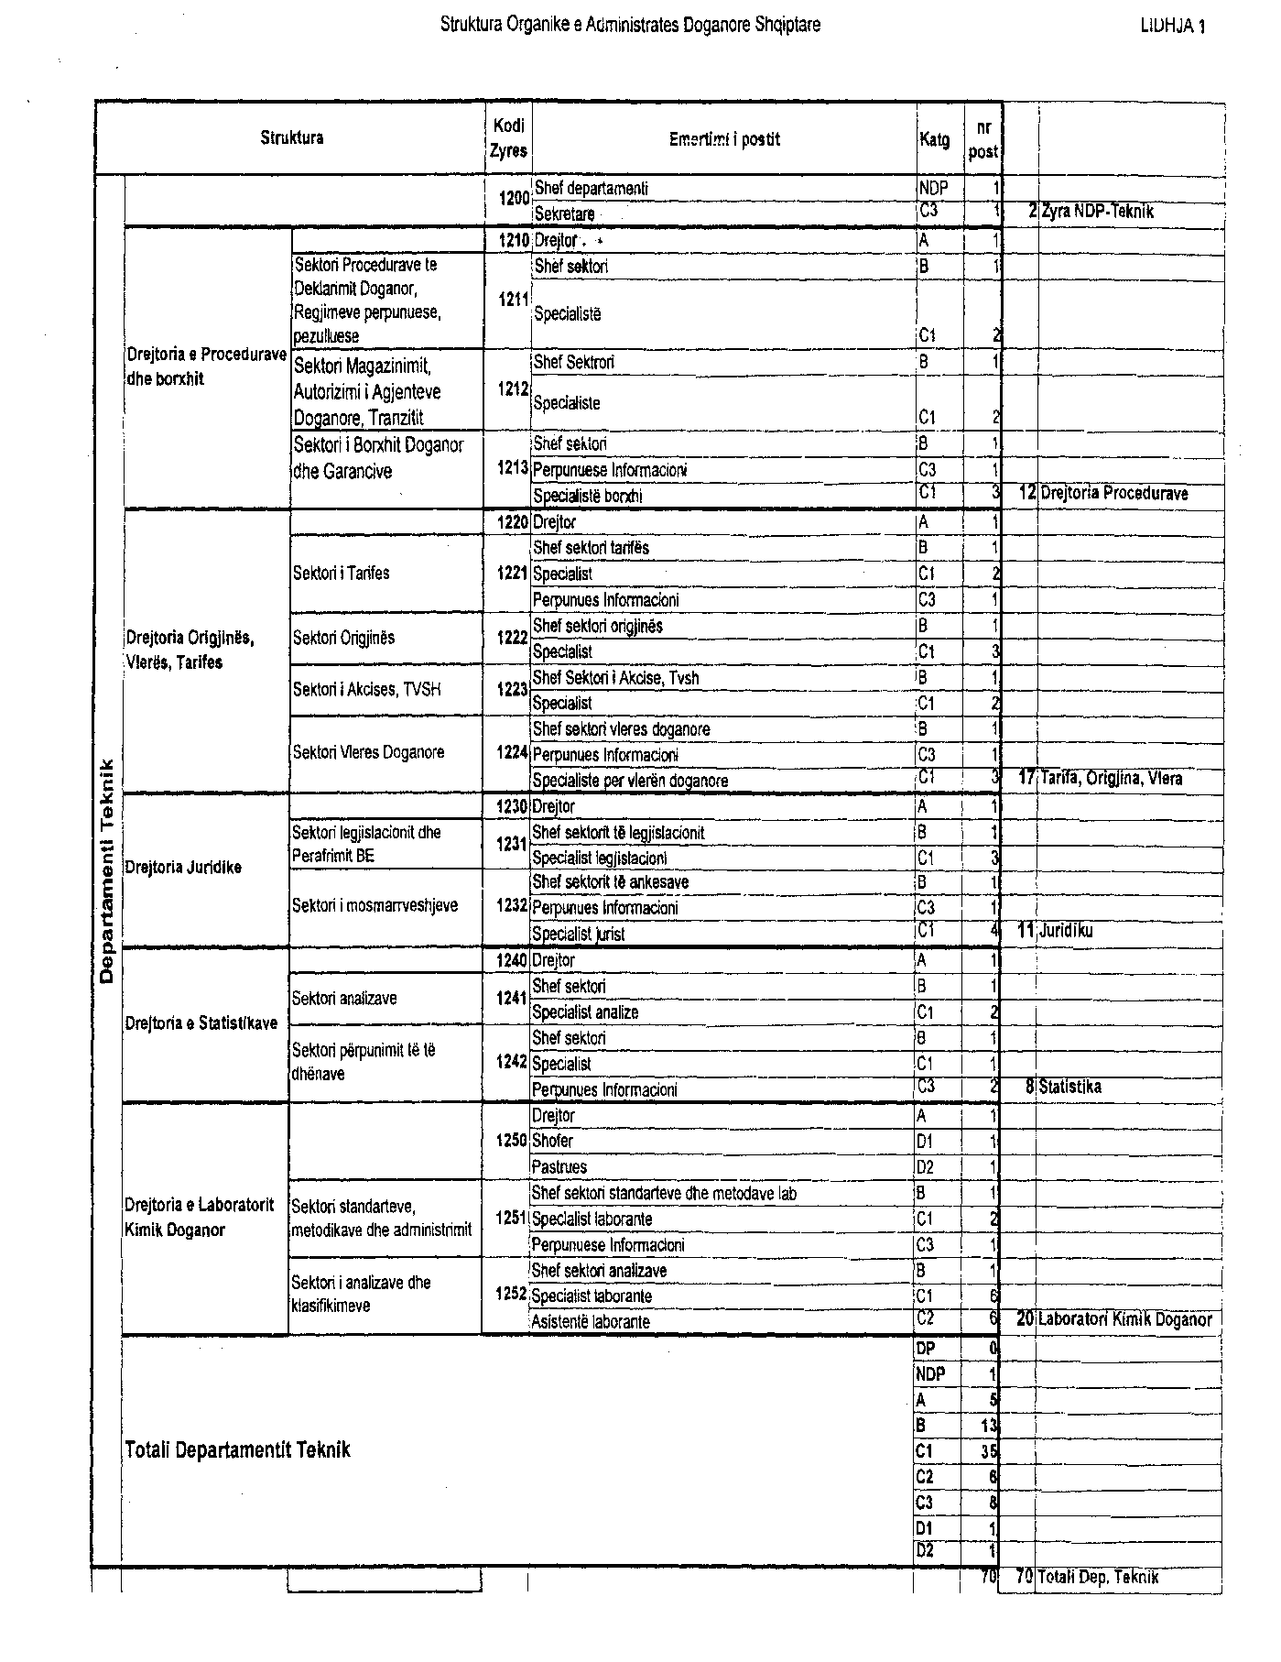

Lidhja 1
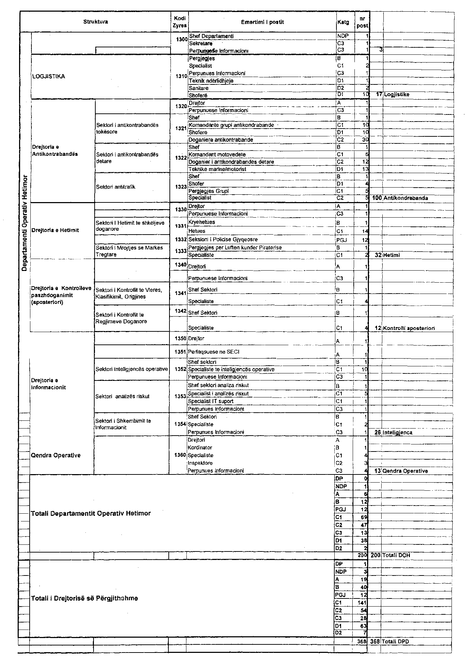

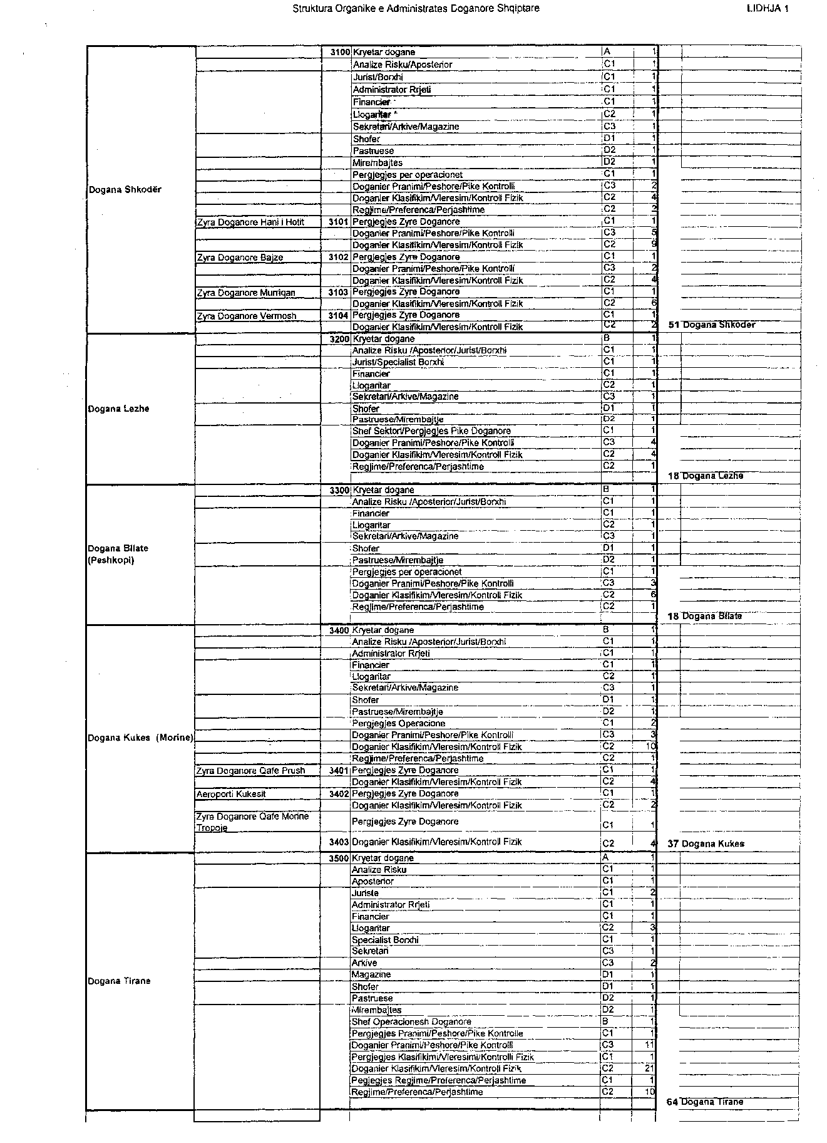

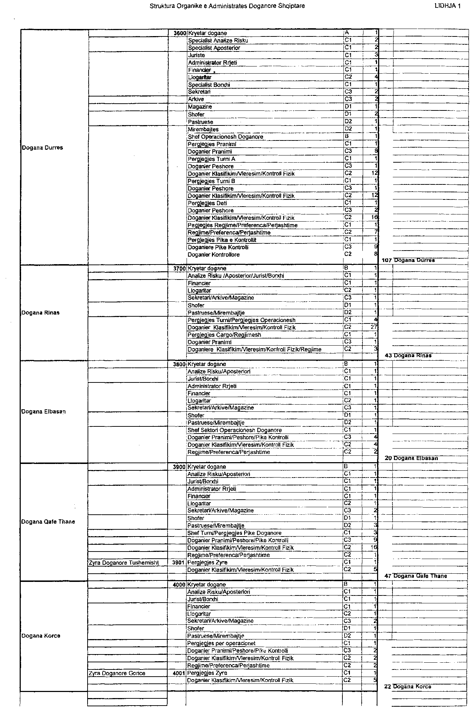

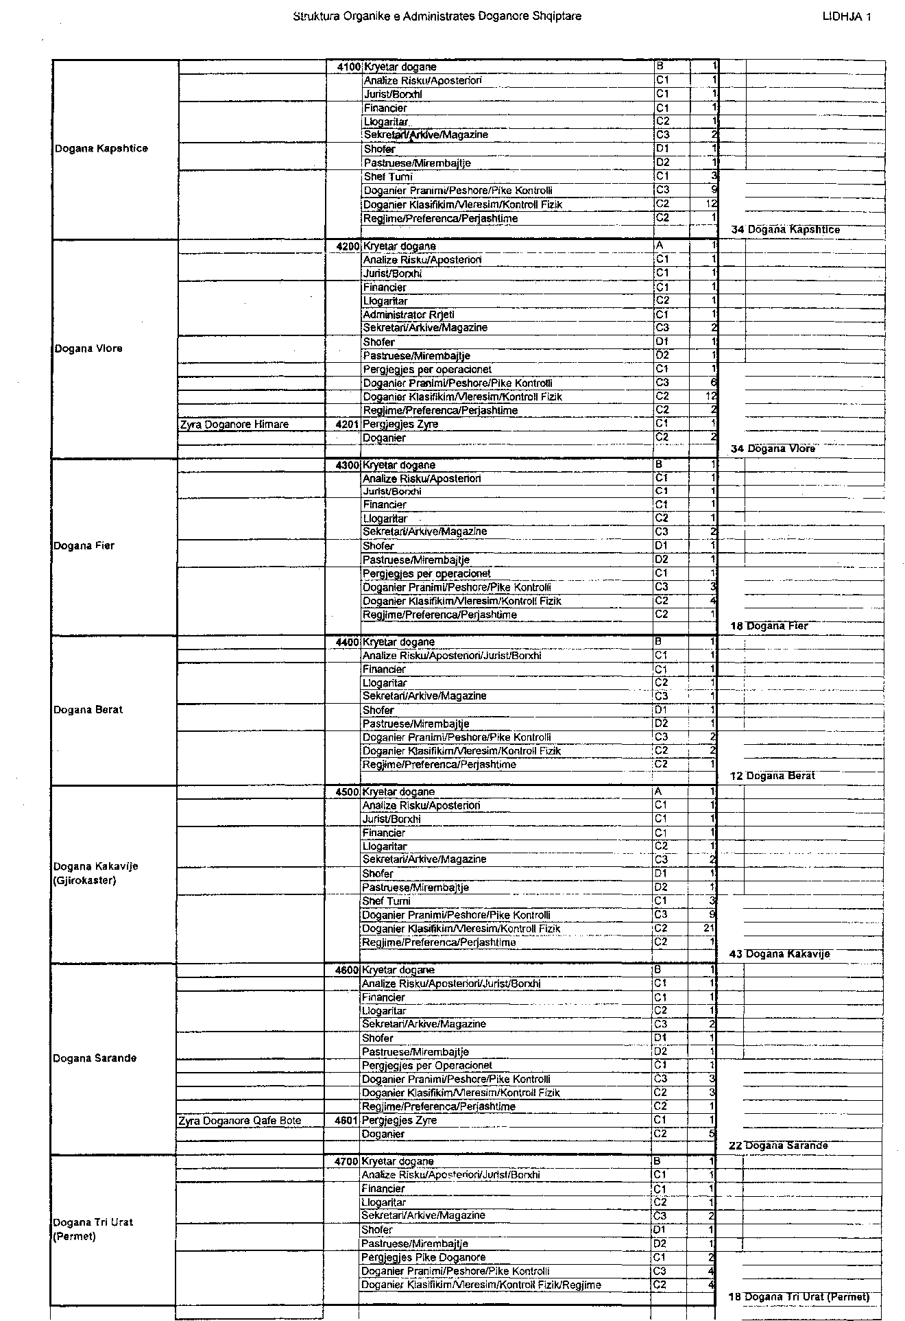

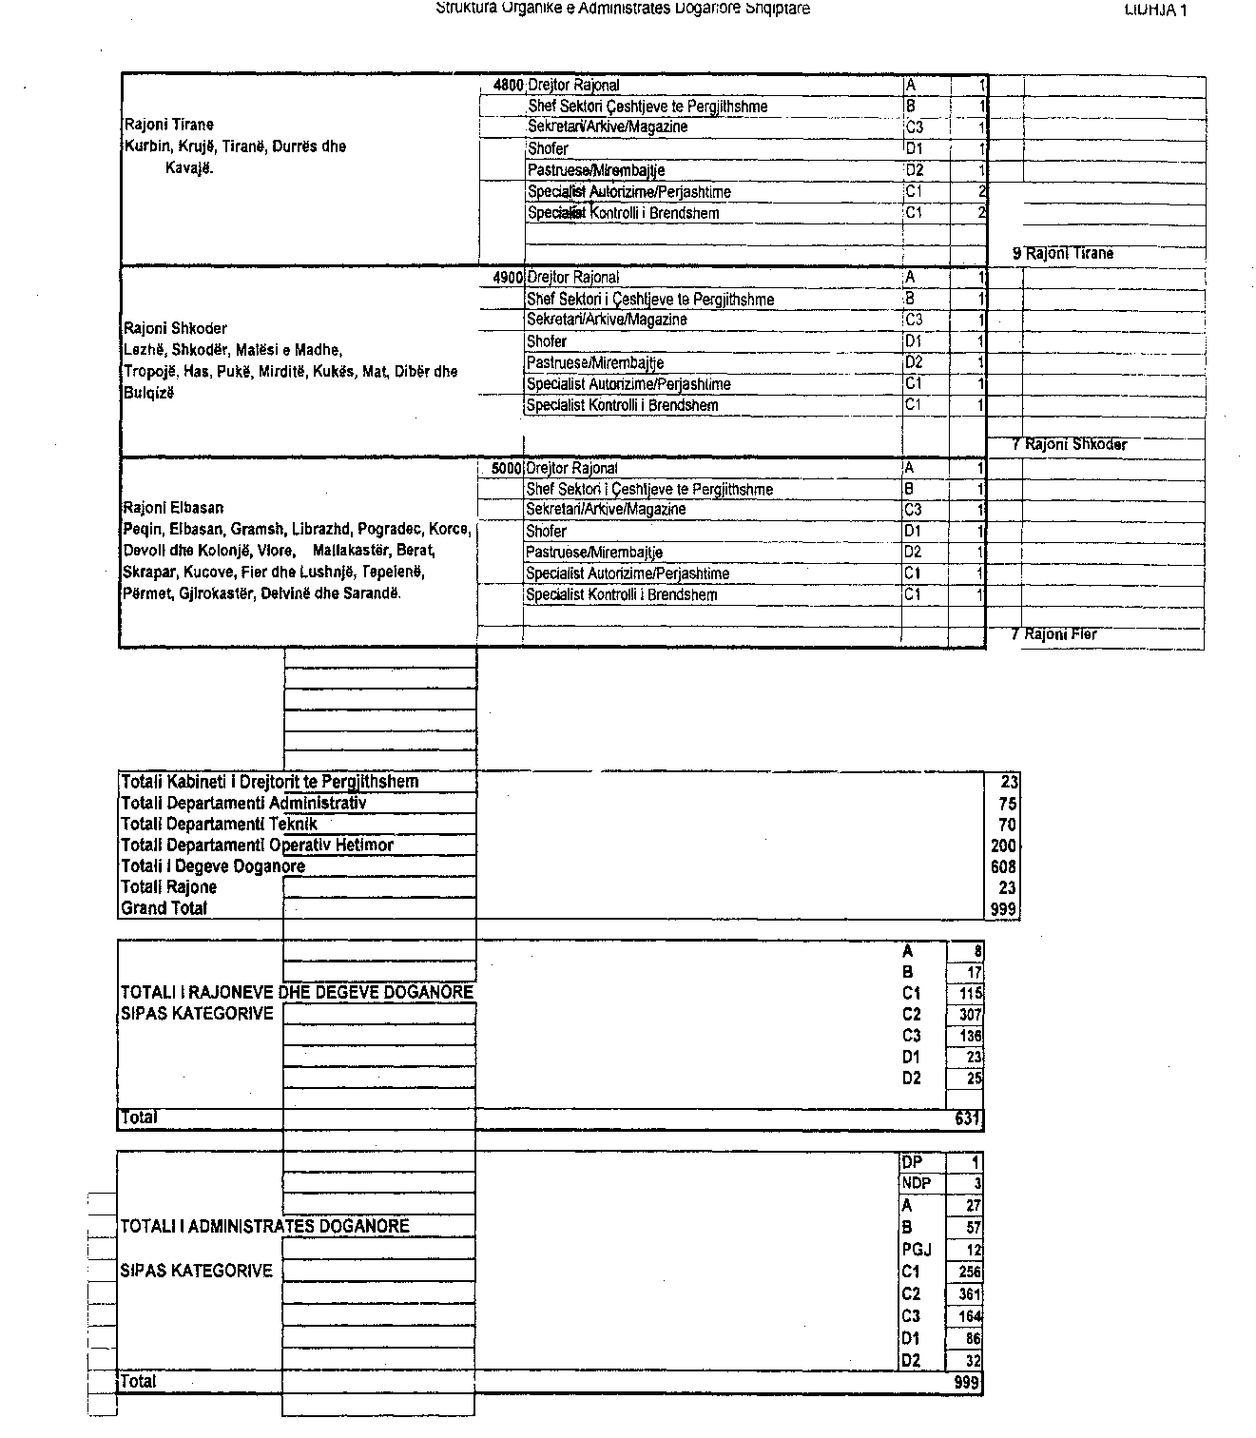

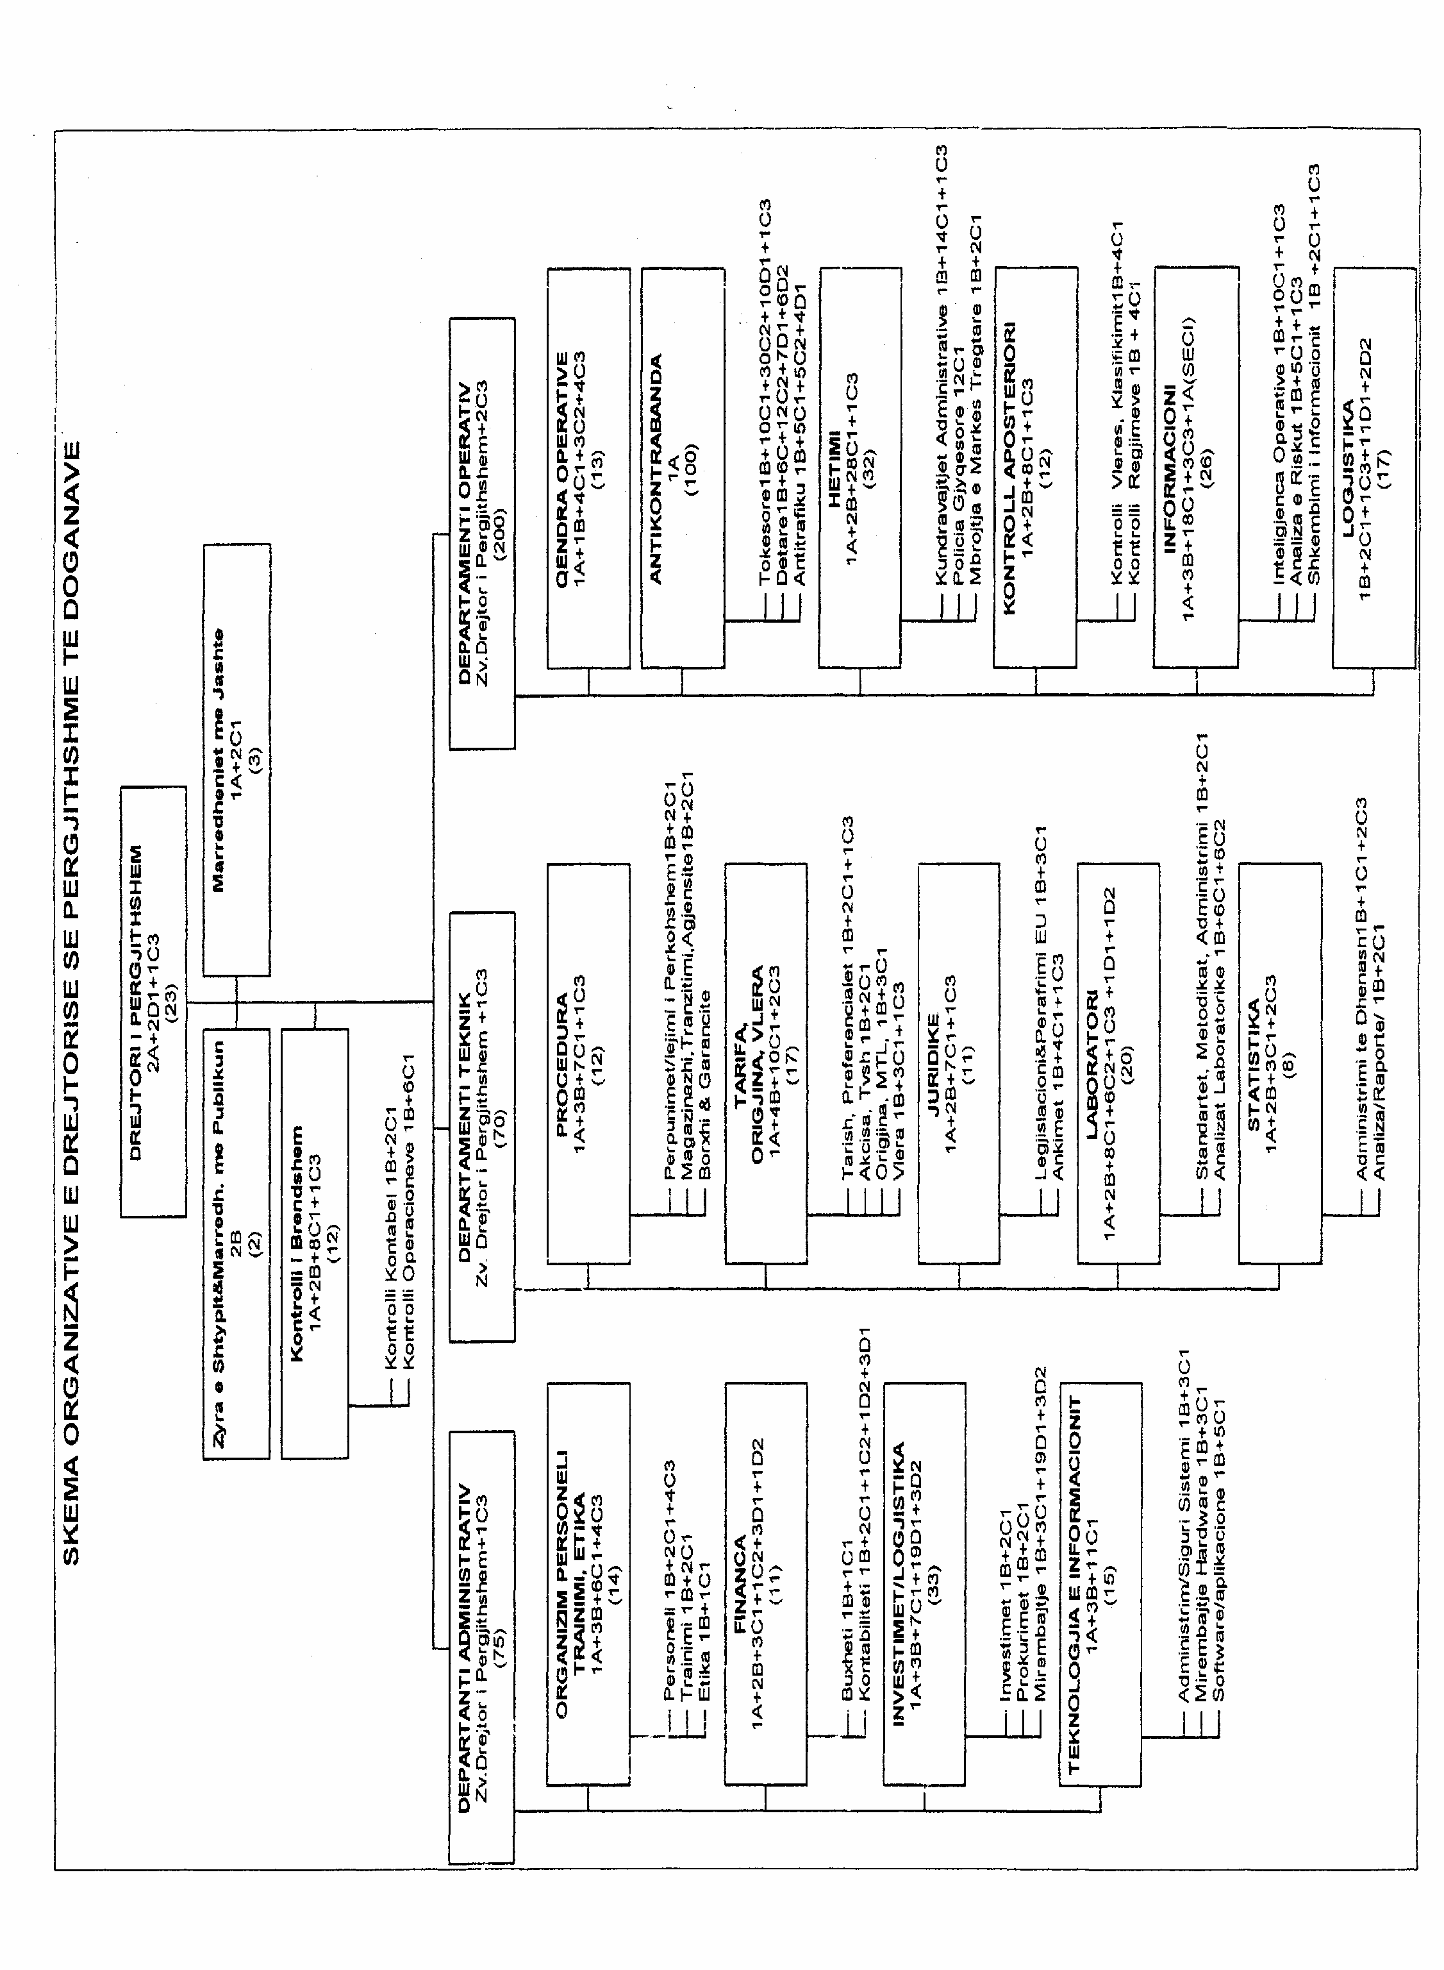

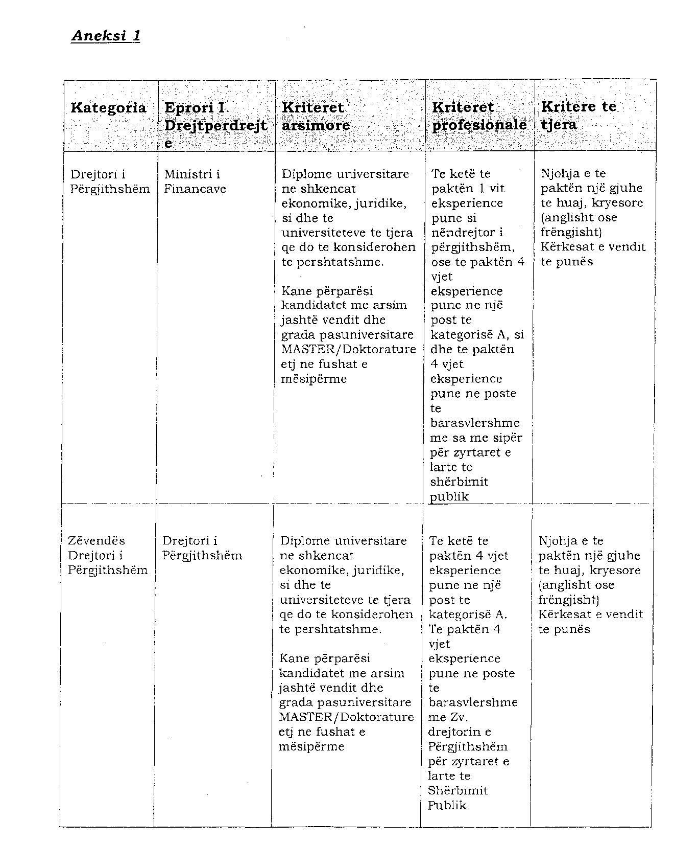

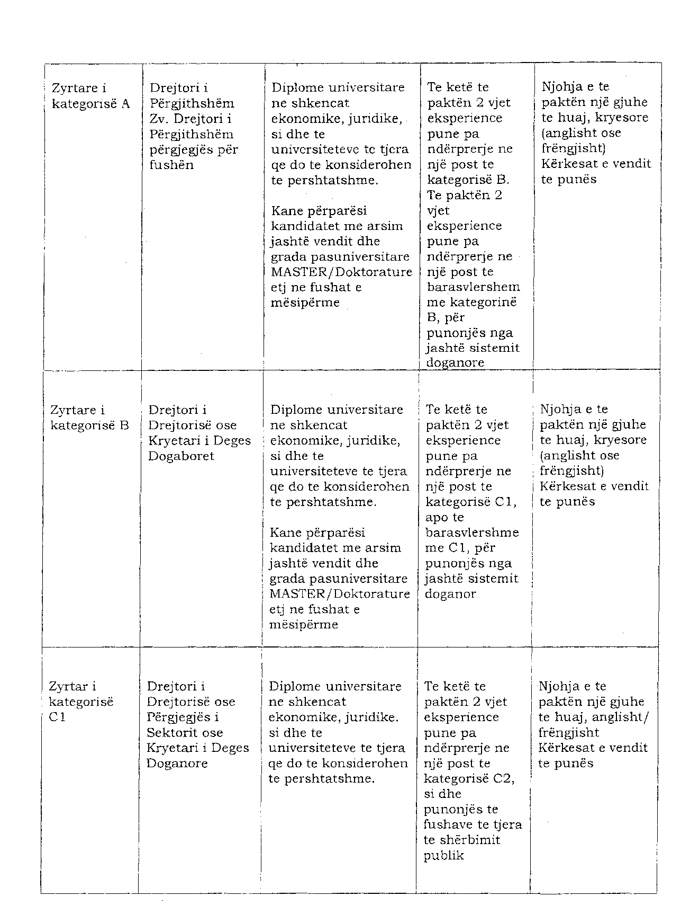

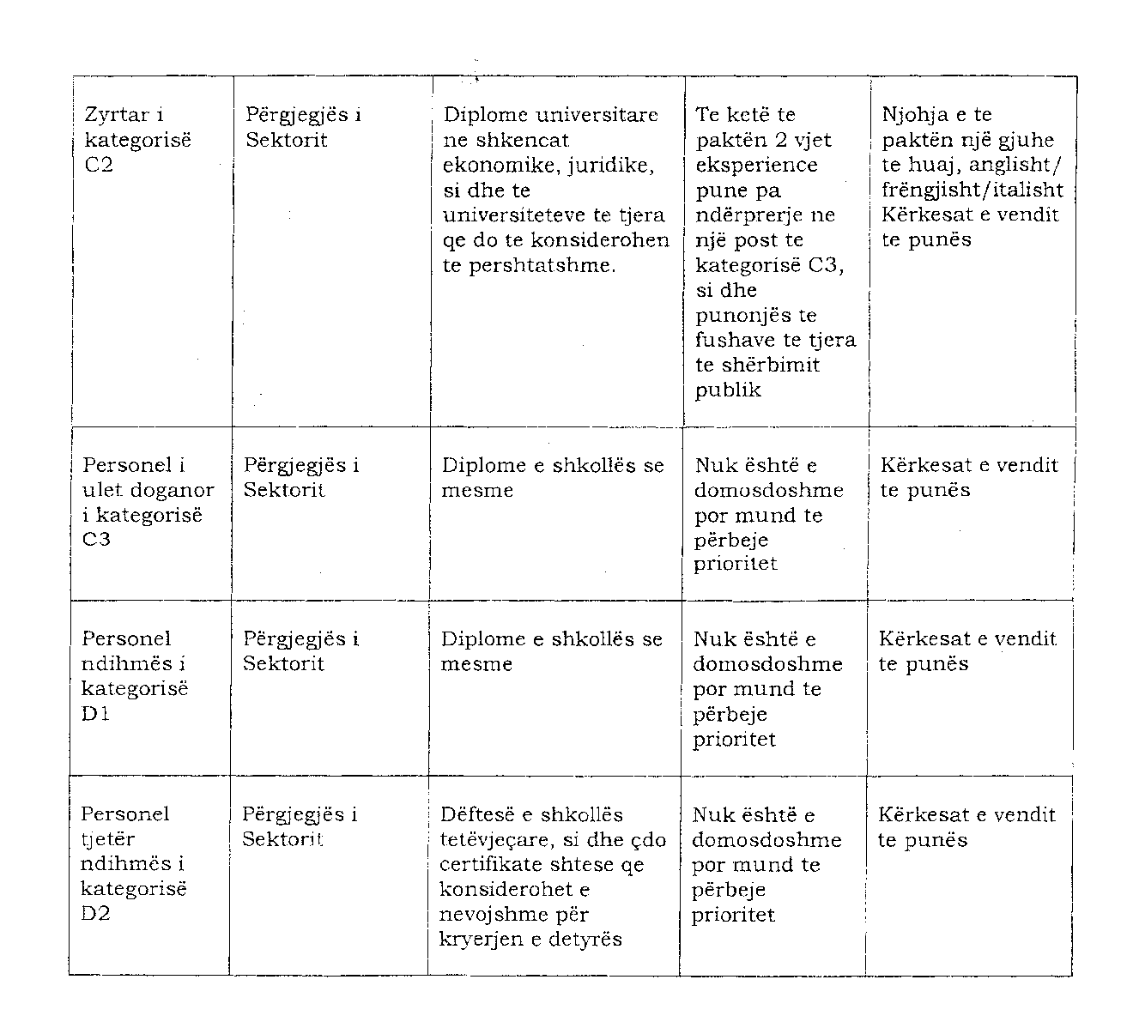

VENDIM

Nr.173, datë 29.3.2006

PËR MIRATIMIN E KOSTOS MINIMALE FISKALE NË NDËRTIM DHE PËR MËNYRËN E PËRCAKTIMIT TË çMIMIT TË ShiTJES sË BANESAVE

Në mbështetje të nenit 100 të Kushtetutës dhe të nenit 27/1 të ligjit nr.7928, datë 27.4.1995 “Për tatimin mbi vlerën e shtuar”, të ndryshuar, me propozimin e Ministrit të Financave, Këshilli i Ministrave

VENDOSI:

1. Për të përcaktuar koston e ndërtimit dhe çmimin e shitjes së banesave, për qëllime të përllogaritjes së detyrimeve tatimore të aplikueshme mbi to, të ndiqen parimet bazë të dokumentit kontabël dhe rregullat specifike, të përcaktuara në aktet ligjore tatimore.
2. Kostoja minimale fiskale, për një metër katror sipërfaqe ndërtimi banese, në qytetin e Tiranës, të jetë 30 000 (tridhjetë mijë) lekë, përfshirë edhe TVSH-në e llogaritur të situacionit të punimeve në ndërtim.
3. Vlera minimale e TVSH-së së llogaritur të situacionit gjendet duke pjesëtuar koston minimale fiskale me koeficientin 6. TVSH-ja e situacionit për një metër katror ndërtim banese, për qytetin e Tiranës, sipas kostos minimale fiskale, është 30 000 lekë: 6 = 5 000 lekë. Nga kjo TVSH e llogaritur, shoqëritë e ndërtimit kanë të drejtë të zbresin TVSH-në e paguar në import apo blerjet brenda vendit për lëndët e para dhe materialet e ndërtimit të shoqëruara, në çdo rast, me deklarata doganore apo fatura tatimore, të lëshuara nga shitësit e tyre.
4. Në koston minimale fiskale nuk përfshihet pjesa që, sipas aktmarrëveshjeve, i takon pronarit të truallit, vlera e projektit, taksa vendore për bashkitë e komunat, që japin lejen e ndërtimit, dhe tarifa e pagueshme në zyrat e regjistrimit të pasurive të paluajtshme.
5. Kostoja minimale fiskale për një metër katror sipërfaqe ndërtimi banese në rrethet e tjera të vendit përcaktohet në bazë të vlerës sipas pikës 2 të këtij vendimi dhe të koeficientëve, të miratuar me udhëzimin nr.5, datë 31.5.2001 të Këshillit të Ministrave, si aneksi 1, që i bashkëlidhet këtij vendimi.
6. Për përcaktimin e çmimit të shitjes së një metri katror sipërfaqe ndërtimi banese të merret për bazë konsiderata që jep blerësi e merr shitësi. Kur çmimi i shitjes së një metri katror të sipërfaqes ndërtim banesë është dukshëm nën vlerën e hapur të tregut, administrata tatimore, në mbështetje të nenit 36 të ligjit nr.8560, datë 22.12.1999 “Për procedurat tatimore”, të ndryshuar, mund të përdorë metodat alternative për përcaktimin e vlerës së hapur të tregut, e rrjedhimisht, edhe të detyrimeve tatimore. Në këto metoda alternative mund të përfshihen:
a) Të dhënat nga hetimet e bëra nga vetë administrata tatimore për banesa të tjera të ngjashme, të ndodhura në zonën ku ndodhet banesa, për të cilën po përdoret metoda alternative. Administrata tatimore mund të përdorë të dhëna të marra nga blerës të tjerë në të njëjtën ndërtesë, nga shoqëri konkurrente që ndërtojnë e shesin në të njëjtën zonë, dëshmi të mbledhura nga intervista me të punësuar, teknikë, përgjegjës a menaxherë të shoqërisë që ndërton.
b) Të dhënat e siguruara nga agjencitë imobilare. Administrata tatimore është e autorizuar të përdorë, si vlerë të hapur të tregut, çmimin e afishuar nga shoqëri të specializuara në transaksionet e pasurive të paluajtshme për zonën dhe ndërtesën ku ndodhet banesa, për të cilën po përdoren metodat alternative.
c) Të dhëna të siguruara nga njoftimet në media. Administrata tatimore është e autorizuar të përdorë, si vlerë të hapur të tregut, çmimet e botuara në media, për zonën ku ndodhet ndërtesa dhe ndërtesën ku ndodhet banesa, për të cilën po përdoren metodat alternative.
ç) Të dhënat e siguruara nga zyrat e noterisë. Administrata tatimore është autorizuar të përdorë, si vlerë të hapur të tregut, çdo informacion të siguruar në zyrat e noterisë, ku lidhen kontratat e sipërmarrjes dhe të shitjes së banesave ndërmjet shitësit e blerësit.
d) Të dhëna të siguruara nga bankat e nivelit të dytë. Administrata tatimore është e autorizuar të përdorë, si vlerë të hapur të tregut, çdo informacion të siguruar në bankat e nivelit të dytë, të cilat ose japin kredi për klientin e tyre blerës të banesës, ose financojnë blerjen e banesës me instrumente të tilla financiare, si qira financiare etj.
dh) Të dhëna të ndryshme statistikore e studimore të botuara nga ente, publike a private, nëpër guida, fletëpalosje, manuale etj., që ndihmojnë në arritjen e vlerës së hapur të tregut për banesën, për të cilën po përdoren metodat alternative.
e) Çmimet e referuara në policat e sigurimit nga rreziqet e banesave, të vëna në dispozicion të administratës tatimore nga shoqëritë e sigurimit.
e) Çdo metodë tjetër ligjore, e cila bën të mundur arritjen te vlera e hapur e tregut.
Në rast se për përcaktimin e çmimit ka të dhëna sipas dy a më shumë metodave, atëherë metoda e cila cakton çmimin më të lartë do të jetë e detyrueshme për t’u përdorur.
Për të gjitha metodat alternative të përdorura, të parashikuara në shkronjat e mësipërme, i takon tatimpaguesit të provojë së vlerësimi i administratës tatimore është i gabuar.
7. Detyrimet tatimore, që rrjedhin nga shitja e banesave, nuk llogariten, në asnjë rast, nën çmimin minimal fiskal, të llogaritur sipas kostos minimale fiskale, të përcaktuar në pikën 2 të këtij vendimi (për rrethet e tjera të korrigjuara me koeficientët e përcaktuar në pikën 5 të këtij vendimi) plus elementet e veçanta, të papërfshira në koston minimale fiskale, rast pas rasti, sipas pikës 4 të këtij vendimi, plus fitimin minimal fiskal, sipas aneksit 2, që i bashkëlidhet këtij vendimi.
8. Çmimet e llogaritura nëpërmjet metodave, të drejtpërdrejta apo atyre alternative, u vihen, në mënyrë periodike, në dispozicion zyrave të hipotekës, të cilat janë të detyruara të përdorin po ato çmime për qëllime të regjistrimit të pasurive të paluajtshme.
9. Ngarkohet Ministria e Financave që, në bashkëpunim me shoqatat e specializuara të ndërtuesve, të bëjë indeksimin e kostos minimale fiskale, të fitimit minimal fiskal dhe të elementeve të tjera, të prekshme nga inflacioni, për çdo vit kalendarik.
10. Ngarkohet Ministria e Financave për zbatimin e këtij vendimi.
Ky vendim hyn në fuqi pas botimit në Fletoren Zyrtare.

Kryeministri
Sali Berisha

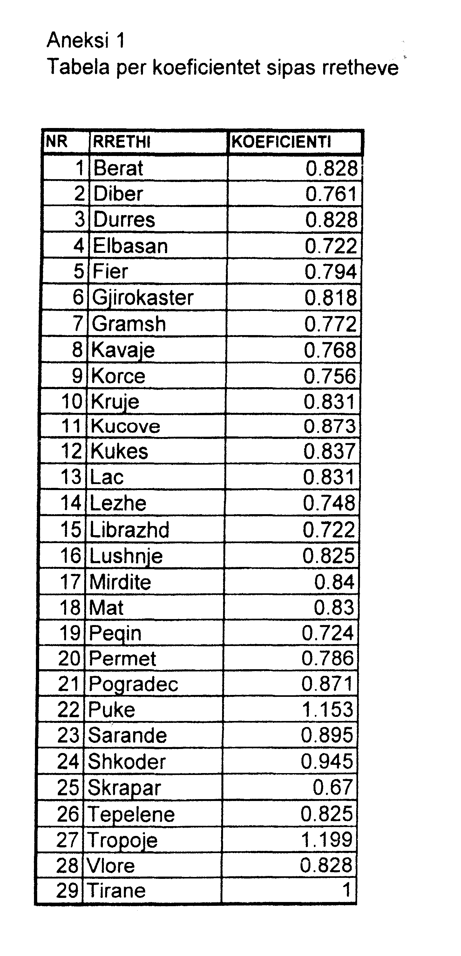

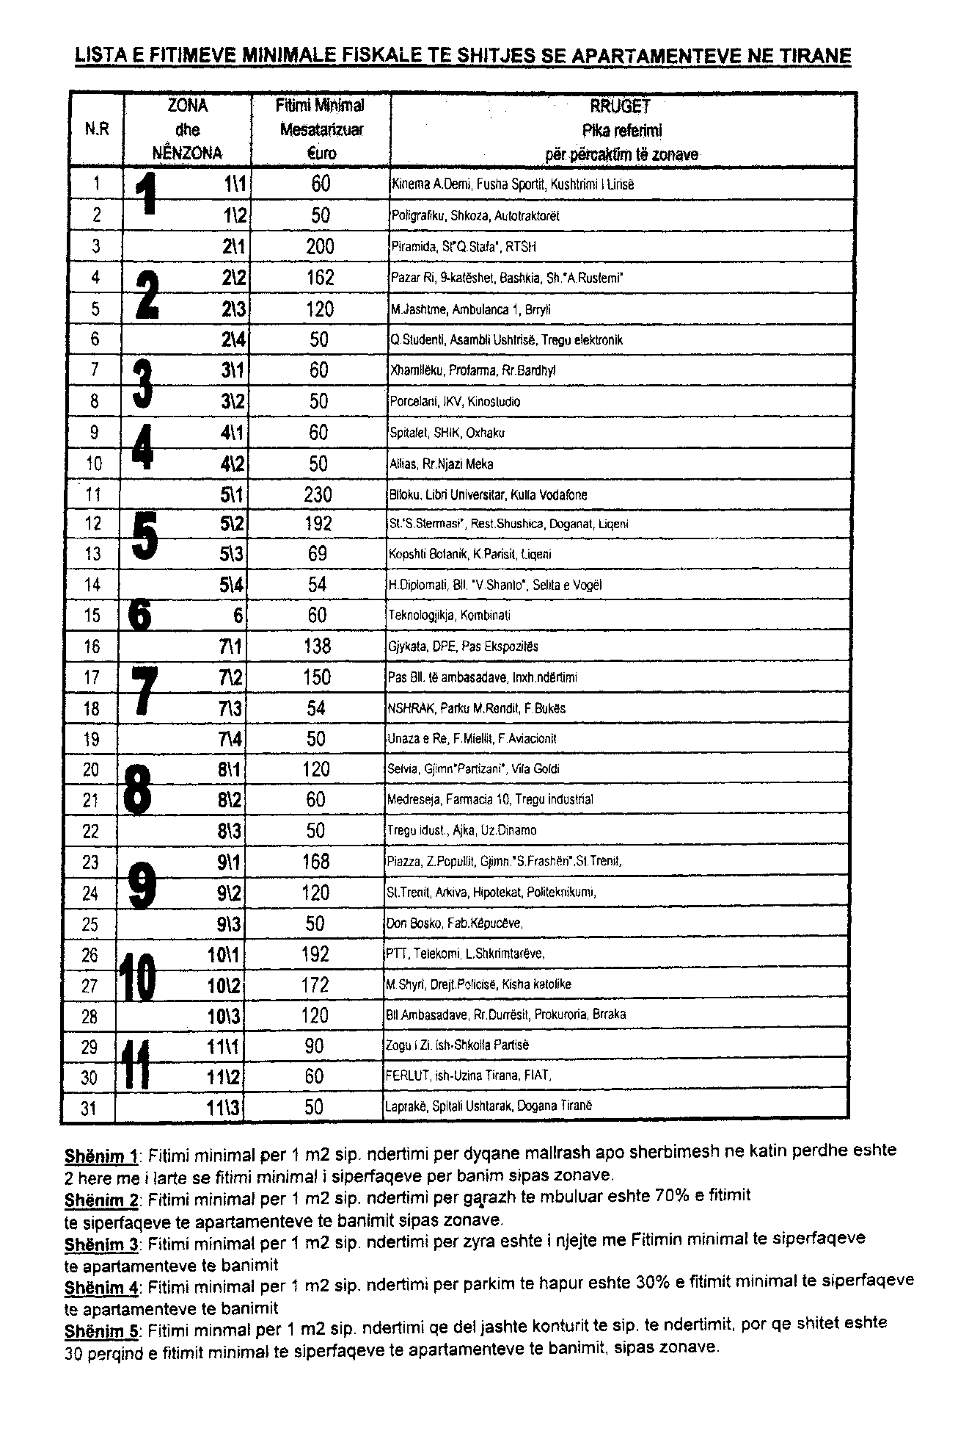

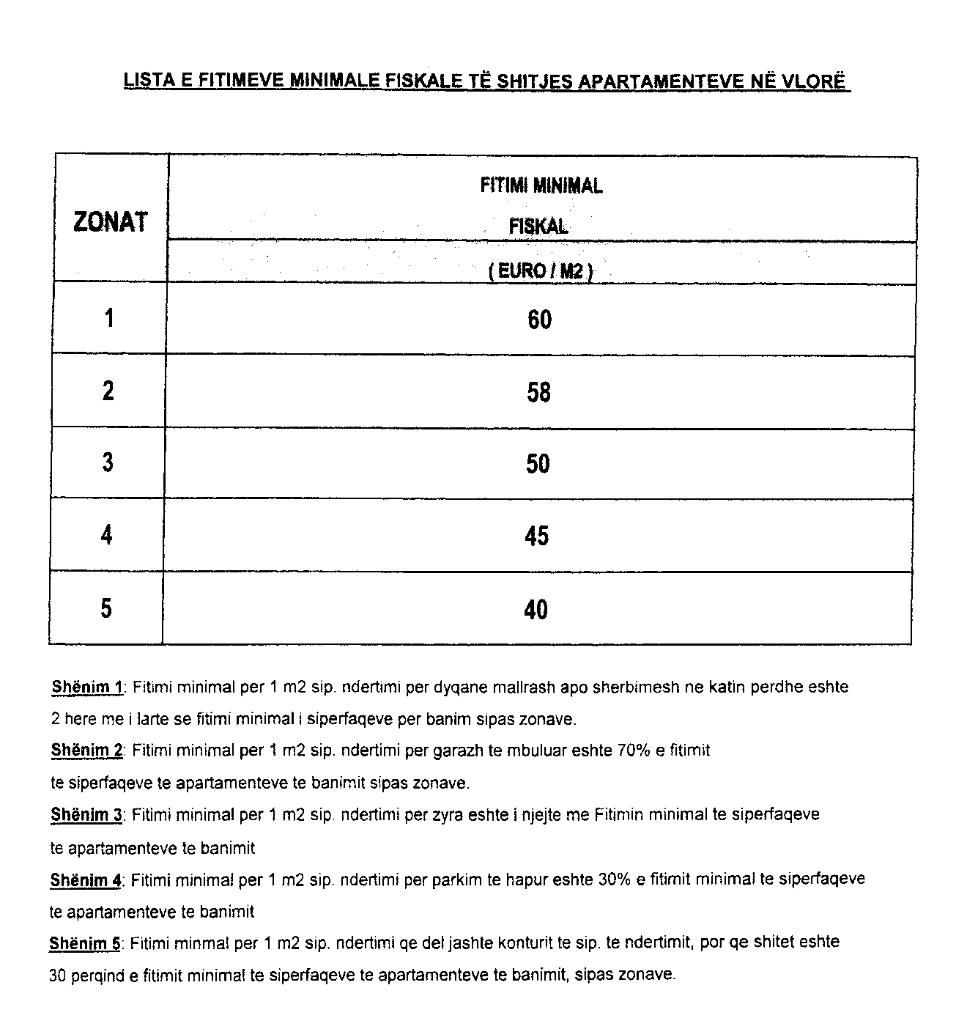

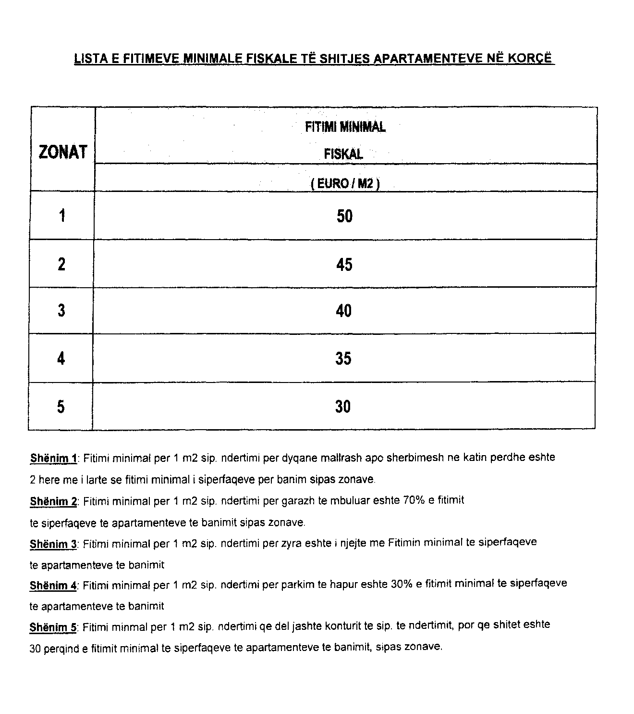

LISTA E FITIMEVE MINIMALE FISKALE TË SHITJES APARTAMENTEVE NË DURRËS

Zonat | Fitimi minimal  Fiskal
Zonat | (Euro/M²)
1 | 70
2 | 60
3 | 56
4 | 50
5 | 40

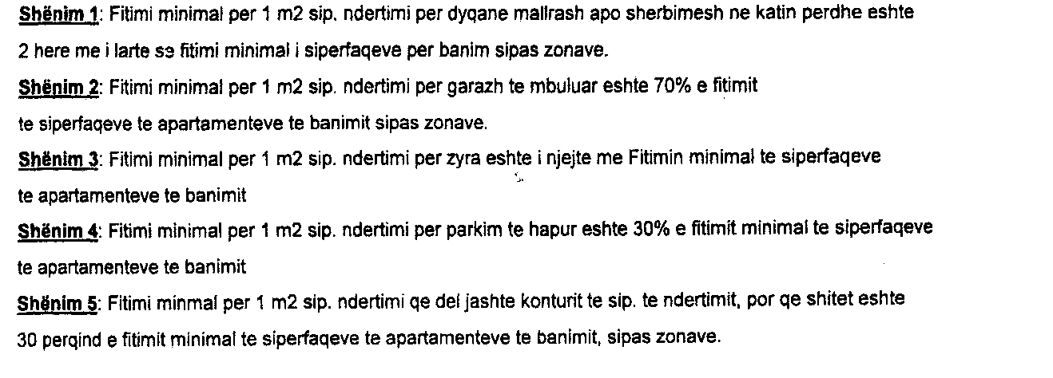

Vendim

Nr.176, datë 29.3.2006

Për botimin e buletinit të njoftimeve publike

Në mbështetje të nenit 100 të Kushtetutës, me propozimin e Kryeministrit, Këshilli i Ministrave
Vendosi:

1. Botimi i njoftimeve publike të bëhet në “Buletini i njoftimeve publike”, një buletin periodik, që botohet nga Agjencia e Prokurimit Publik, çdo 5 ditë.
Në “Buletini i njoftimeve publike” të botohen, pa përjashtim, njoftimet publike, të përcaktuara në pikën 3.i të këtij vendimi, si dhe çdo njoftim tjetër i Këshillit të Ministrave, ministrive, prefektëve, institucioneve qendrore në varësi të tyre, shoqërive tregtare me kapital tërësisht shtetëror dhe organizatave jofitimprurëse, të krijuara dhe të financuara nga shteti. Në buletin të botohen edhe njoftime të shkollave të larta publike.
2. Në njoftimet publike përfshihet çdo komunikim drejtuar publikut të gjerë apo një grupi të caktuar shoqëror, profesional apo tregtar ekonomik, i cili përmban të dhëna nga institucionet e përcaktuara në pikën 1 të këtij vendimi, për nevoja, kërkesa a oferta dhe që nuk përbëjnë lajm.
Nuk përbëjnë njoftim publik për buletin, mesazhet promovuese me karakter tregtar (reklama) a sensibilizuese të shoqërive me kapital shtetëror, organizatave jofitimprurëse, të krijuara dhe financuara nga shteti, si dhe të enteve publike a organeve të tjera shtetërore.
Njoftimet publike për shtypin dhe njoftimet e tjera, që shpërndahen nëpërmjet mjeteve të masmedias, pa pagesë, nuk publikohen në “Buletini i njoftimeve publike”.
3. “Buletini i njoftimeve publike” në çdo numër duhet të përmbajë këto elemente: datën e shtypjes së buletinit, vitin, numrin e botimit, adresën e kontaktit për publikun, numrin e faqeve dhe treguesin e lëndës. Përmbajtja e buletinit ndahet në krerë, me këtë përmbajtje:
i) Kreu i parë “Buletini i prokurimit publik”, ku botohen të gjitha njoftimet zyrtare për ftesa ofertash dhe njoftime të tjera për prokurimin publik, sipas shkronjës “c” të pikës 2 të nenit 8 të ligjit nr.7971, datë 26.7.1995 “Për prokurimin publik”. Përgatitja e të dhënave dhe e materialeve të këtij kreu është përgjegjësi e drejtpërdrejtë e Agjencisë së Prokurimit Publik.
ii) Kreu i dytë “Buletini i Departamentit të Administratës Publike”, ku botohen të gjitha njoftimet zyrtare të Departamentit të Administratës Publike, për periudhën e provës dhe pranimin në shërbimin civil të nëpunësve të administratës qendrore, me përjashtim të rastit kur ligji nr.8549, datë 11.11.1999 “Statusi i nëpunësit civil” e përcakton ndryshe. Përgatitja e materialeve të këtij kreu është përgjegjësi e drejtpërdrejtë e Departamentit të Administratës Publike, para botimit të materialit në shtypshkronjë.
iii) Kreu i tretë “Buletini i ankandit”, ku botohen të gjitha njoftimet zyrtare për shprehje interesi për ankand, në rast shitjeje të aktiveve a transferim kapitali të ndërmarrjeve shtetërore, mallrash a pasurish të vëna në sekuestro, sipas ligjeve në fuqi apo të vëna në ekzekutim të detyrueshëm, kur në ligj nuk përcaktohet ndryshe. Përjashtim nga procedura e njoftimit në këtë buletin bëhet edhe kur Këshilli i Ministrave në dhënien e lejes për privatizim e përcakton ndryshe. Përgatitja për botim e njoftimeve të këtij kreu është përgjegjësi e drejtpërdrejtë e Agjencisë së Prokurimit Publik.
iv) Kreu i katërt “Buletini i ofertave të qirave”, ku botohen të gjitha njoftimet publike për shprehje interesi për dhënie mjedisesh shtetërore me qira, sipas vendimit nr.315, datë 24.4.2003 të Këshillit të Ministrave “Për dhënien me qira të pasurive të ndërmarrjeve, shoqërive dhe institucioneve shtetërore”, të ndryshuar. Përgatitja për botim e njoftimeve të këtij kreu është përgjegjësi e drejtpërdrejtë e Agjencisë së Prokurimit Publik.
v) Kreu i pestë “Buletini i shkollave të larta”, ku botohen të gjitha njoftimet publike të shkollave të larta publike, përfshi dhe shprehjet e interesit për rekrutim stafi akademik a personeli punonjës në këto institucione. Përgatitja për botim e njoftimeve të këtij kreu është përgjegjësi e drejtpërdrejtë e Agjencisë së Prokurimit Publik.
vi) Kreu i gjashtë “Njoftime të tjera”, ku botohen të gjitha njoftimet publike, që nuk përfshihen në krerët e mësipërm, por që institucioni kërkues i vlerëson të nevojshme për t’u publikuar, sipas legjislacionit në fuqi. Përgatitja për botim e njoftimeve të këtij kreu është përgjegjësi e drejtpërdrejtë e Agjencisë së Prokurimit Publik.
Institucionet e përcaktuara në pikën 1 të këtij vendimi i dorëzojnë njoftimet për botim tek Agjencia e Prokurimit Publik dy ditë para datës së shtypjes së buletinit.
4. Botimi i njoftimeve në “Buletini i njoftimeve publike”, për institucionet e përcaktuara në pikën 1 të këtij vendimi, është pa pagesë. Nuk lejohet përdorimi i fondeve publike për pagesa për kryerje njoftimesh publike në media, me përjashtim të rasteve kur me ligj parashikohet ndryshe.
5. “Buletini i njoftimeve publike” financohet nga Buxheti i Shtetit dhe nga burime të tjera të ligjshme. Agjencia e Prokurimit Publik përgatit materialet për botim për kreun e dytë deri të gjashtë sipas afateve të përcaktuara nga institucioni që bën njoftimin.
6. Agjencia e Prokurimit Publik administron dokumentacionin e ardhur për botim në buletin, sipas ligjit “Për arkivat”, dhe krijon një regjistër të vjetor, të veçantë, ku regjistrat me numër dhe datë çdo njoftim për publikim, i botuar në kreun e dytë deri të gjashtë, të buletinit. Dokumentacioni që botohet në kreun e parë të buletinit të ruhet dhe administrohet nga Agjencia e Prokurimit Publik, sipas rregullave në fuqi.
Subjektet shtetërore, që depozitojnë njoftim për botim në “Buletini i njoftimeve publike”, ruajnë në arkivat e tyre, përkatëse, për 3 vjet, kopje të shkresës dhe të njoftimit të dërguar.
7. Agjencia e Prokurimit Publik në faqen e vet të internetit krijon dhe mban arkivin e buletinit të njoftimeve publike. Numri i ri i çdo botimi të këtij buletini i shtohet arkivit, brenda 24 orëve nga data e botimit të “Buletinit të njoftimit publik”. Të dhënat që adminisrohen në këtë arkiv elektronik janë të hapura për publikun.
8. Organi a institucioni që bën njoftimin për botim mban përgjegjësi për pasaktësitë, parregullsitë apo gabimet në përmbajtjen e njoftimit ose pengesat ligjore për botim.
Agjencia e Prokurimit Publik ka të drejtë të mos botojë njoftime publike, për të cilat vëren se ka pasaktësi në njoftim dhe i kërkon dërguesit të njoftimit ta saktësojë atë.
Agjencia e Prokurimit Publik mban përgjegjësi kur publikimi nuk i përgjigjet tekstit të njoftimit të organit përkatës. Në çdo kohë, Agjencia e Prokurimit Publik apo institucioni që ka dërguar njoftimin mund të kërkojë ndreqjen e gabimeve materiale dhe të pasaktësive, duke dërguar një kopje të saktë të njoftimit. Kur ndreqja e gabimeve kërkohet pas publikimit të buletinit, njoftimi i saktë botohet në numrin e ri, pasardhës. Kur gabimi a ndreqja nuk prekin thelbin e njoftimit apo të kushteve të tij, në numrin e ri botohet vetëm saktësimi i gabimit.
9. Pranë Agjencisë së Prokurimit Publik ngrihet komisioni mbikëqyrës, i përbërë nga 5 anëtarë, i cili mbikëqyr veprimtarinë e Agjencisë së Prokurimit Publik, për zbatimin e këtij vendimi, dhe raporton me shkrim pranë Kryeministrit çdo 6 muaj. Një kopje e përfundimeve të këtij raporti bëhet publike në internet. Komisioni trajton edhe çështje të etikës së njoftimeve dhe jep rekomandimet përkatëse. Anëtarët e komisionit mbikëqyrës caktohen me urdhër të Kryeministrit dhe mblidhen të paktën 1 herë në 3 muaj. Komisioni harton dhe miraton, brenda 3-mujorit të parë të mbledhjes, rregulloren e funksionimit.
10. Në të gjitha aktet nënligjore në fuqi, që kanë në përmbajtje shprehjen “njoftime publike a zyrtare, në gazeta me tirazh të lartë apo gazeta kombëtare”, nëse ligji, që rregullon marrëdhënien përkatëse, nuk parashikon ndryshe, dhe fjalët “gazeta me tirazh të lartë” a “gazeta kombëtare”, apo emërtime të tjera të ngjashme, të cilat i referohen botimit në gazeta të njoftimeve publike, të zëvendësohen me fjalët “Buletini i njoftimeve publike”.
Zëvendësimi i kësaj shprehjeje në të gjitha aktet nënligjore në fuqi është detyrues dhe i menjëhershëm.
11. Ngarkohen të gjitha institucionet shtetërore, të përmendura në pikën 1, për zbatimin e këtij vendimi.
Ky vendim hyn në fuqi pas botimit në Fletoren Zyrtare.

Kryeministri
Sali Berisha

Vendim

Nr.177, datë 29.3.2006

Për një shtesë në vendimin nr.77, datë 8.2.2006 të Këshillit të Ministrave “Për lejimin e institucioneve buxhetore dhe të ndërmarrjeve e shoqërive me kapital shtetëror, të përdorin procedurën “Prokurim i drejtpërdrejtë”, për sigurimin e detyrueshëm të mjeteve motorike, për përgjegjësinë ndaj palëve të treta”

Në mbështetje të nenit 100 të Kushtetutës, të pikës 3 të nenit 17 të ligjit nr.7971, datë 26.7.1995 “Për prokurimin publik”, të ndryshuar, dhe të ligjit nr.9496, datë 28.12.2005 “Për Buxhetin e Shtetit të vitit 2006”, me propozimin e Ministrit të Financave, Këshilli i Ministrave

Vendosi:

Në pikën 1 të vendimit nr.77, datë 8.2.2006 të Këshillit të Ministrave, në rreshtin e fundit, pas shprehjes “…për përgjegjësitë ndaj palëve të treta.” shtohet shprehja “…dhe sigurimin e jetës.”.
Ky vendim hyn në fuqi menjëherë dhe botohet në Fletoren Zyrtare.

Kryeministri
Sali Berisha

Njoftim për vende vakantE për noterE

Në zbatim të kërkesave të nenit 3 të ligjit nr.7829, datë 1.6.1994 “Për Noterinë” i ndryshuar, në paragrafin e parë të të cilit parashikohet se Ministri i Drejtësisë shpall publikisht në Fletoren Zyrtare vendet vakante për noterë, po ju dërgojmë për publikim numrin e vendeve vakante për noterë sipas bashkive.

Bashkia | Numri i vendeve
Gramshi | 1 (një)
Gjirokastra | 3 (tre)
Peshkopia | 2 (dy)
Kuçova | 1 (një)
Kukësi | 1 (një)
Çorovoda | 1 (një)
Bajram Curri | 1 (një)
Pukë | 1 (një)
Durrës | 1 (një)
Burrel | 1 (një)
Lezhë | 1 (një)
Sarandë | 1 (një)

Me qëllim që të respektohen afatet e parashikuara nga neni 3 i ligjit nr.7829, datë 1.6.1994, të sipërpërmendur, lista e bashkive dhe vendet vakant të renditura më sipër duhet të publikohet në një kohë sa më të shpejtë.

Ministrii DREJTësisë
Aldo Bumçi

